出國報告（出國類別：其他）

參加「第八屆聯合國原住民常設論壇」報告

服務機關：實踐大學觀光管理學系
姓名：蔡中涵等4人
職稱：助理教授
派赴國家：美國
出國日期：98年5月18日至5月29日
報告日期：98年9月18日

目 錄
壹、前言： 2
貳、主辦機關： 2
参、出國團員及任務工作： 2
肆、與會過程： 4
一、註冊： 4
二、參與狀況： 4
伍、第八屆聯合國原住民常設論壇概述： 7
一、論壇會議議程： 7
二、桌邊會議議程： 10
三、第八屆論壇主題說明： 11
1.經濟與社會發展 11
2.世界原住民族第二個國際十年 12
3.聯合國原住民族權利宣言的實踐 19
4.與特別報告員的對話 23
陸、專題報告： 26
柒、書面聲明：司法權與原住民族傳統慣習文化權 39
捌、檢討與建議： 43
一. 註冊相關事宜: 多元註冊方式等 43
二. 主辦：桌邊會議、文化交流展演 43
三. 政策與法制建議 44
四. 工作延續 (成立基金會、友人名單、甄選規範、人力) 45
五. 其他 46
玖、附錄 48
一. 桌邊會議議程與工作分配參與 48
二. 剪影 62

- 前言：
今（2009）年為本論壇的第八屆的會議，然則，本論壇每年的開會地點、時間均係透過經濟暨社會理事會開會決定，該理事會在去（2008）年7月24日所議決的第2008/250號決定，確定第8屆聯合國原住民族常設論壇（Eighth Session of the United Nations Permanent Forum on Indigenous Issues）决定於2009年5月18日至29日在美國紐約聯合國總部舉行。
根據該論壇秘書處之統計，今年有超過2000位來自全球各地的原住民族代表、政府部門、聯合國系統各實體、政府間組織、民營部門、非政府組織以及學術機構等共襄盛舉。自從聯合國大會於2007年9月13日以絕對多數（143國投票贊成、11國棄權、4國反對）表決通過《原住民族權利宣言》以來，本論壇為落實宣言的要求與宗旨，強調聯合國在增進與保護原住民族之權利上，持續扮演一個重要的角色，本論壇乃積極著手與聯合國系統各實體進行長期討論，並邀請全球各地原住民族部落、團體與個人進行研擬，確立今（2009）年第8屆的常設論壇係以檢視－＜聯合國原住民族權利宣言＞進一步落實作為會議討論的主題。
行政院原住民族委員會自本論壇第一屆（2002年）起每年皆有派員參與這
項國際原住民族重要之大事，期培養我國原住民參加國際會議並擔任周邊論壇
發言者之技巧與能力，增進參與國際會議之能力。聯合國原住民族常設論壇是
各國原住民意見交流的平台，來自世界各地的原住民組織藉此機會討論相關議
題，台灣雖非聯合國之一員，但經由會議的參與，不但可由聆聽各國發表之意
見中學習相關政策之優、缺點與不同之看法，亦可隨時掌握及瞭解國際原住民
族最新發展及其所關切之重要議題，以促使我國原住民族與世界同步發展，並
作為未來推動相關計畫之參考；同時也可利用本會在會議期間，與其他國際代
表接觸，建立良好交流管道，以推動國際交流政策，另向國際宣傳台灣的原住
民族政策與成效。

貳、主辦機關：
行政院原住民族委員會

参、出國團員及任務工作：
行政院原住民族委員會今年指派4名成員參與第8屆聯合國原住民族常設論壇，有關成員個人基本資料及任務工作，如下：
一、 團長: 蔡中涵（阿美族）
學歷：日本東京大學社會學博士
現職：實踐大學觀光管理學系助理教授
台灣原住民教授學會理事長
任務：（1）執行本計畫之督導
（2）代表原民會主委拜會UNPFII具有影響力之人及團體
二、顧問:顧坤惠（漢 族）
學歷：英國劍橋大學社會人類學博士
現職：國立清華大學人類學研究所副教授
Adjunct Research Professor, U. of Western Ontario, Canada.
Fellow, Royal Anthropological Institute, UK
任務：（1）協助撰寫議題聲明稿
（2）成果報告編纂
（3）設計回國專題報告會議及成果報告
三、執行秘書: 蔡志偉（賽德克族）
學歷：美國華盛頓大學法學院法律學博士
現職：國立台東大學南島文化研究所助理教授
台灣原住民教授學會第2屆理事
任務：（1）撰寫議題聲明稿（請顧坤惠教授協助撰寫）
（2）文宣資料彙編及成冊
（3）協助登記聲明稿發言
（4）辦理註冊事宜
（5）分配團員參加各項小型會議並撰擬建議報告書
四、行政秘書: 簡志偉（排灣族）
學歷：美國紐約聖若望（ST. JOHNS）大學企管碩士（MBA）
現職：中華海峽兩岸原住民暨少數民族交流協會執行秘書
中國人權協會原住民委員會副主任委員
立法委員簡東明國會辦公室主任
任務：（1）機票、住宿及當地交通之聯繫
- 攝影、紀念品之整備
（3）在美期間其他行政庶務及財務支付之工作
（4）協助辦理回國核銷事宜務：

肆、與會過程：
（1）5月17日-自桃園中正機場 起飛時間為16：15，抵達紐約時間當日22：05。（2）5月18日起至5月29日止團員參加本論壇會議。（3）5月29日自紐約機場起
飛時間23：45，抵達桃園中正機場時間5月31日06：05。

一、註冊：
聯合國原住民族常設論壇按其設立宗旨與任務目標，係以原住民族組織（Indigenous Peoples Organizations, IPOs）、非政府組織（Non-governmental Organizations, NGOs）、政府部門（Governmental Agencies）、學術機構（Academic Institutions）等的參與和對話作為一個原住民族參與國際事務的重要交流平台。依據經社理事會2000年第E/2000/22號決議，常設論壇係聯合國大會、各系統實體，以及經濟暨社會理事會相當高層且重要的諮詢組織，主要係以經濟與社會發展、文化、環境、教育、健康以及人權作為其核心工作項目。
由於作為在國際社會裡的一個實體的台灣所處之不穩定的地位，非正式官方間的組織交流是一種具有創造性的外交策略。然而，台灣歷年來參與常設論壇的原住民族觀察團，仍遭致來自中國程度不一的打壓，試圖阻撓台灣原住民族的參與，與會成員不得不透過其他國際組織協助，以其他非政府組織會員身分，化整為零進入論壇，今年雖未明顯受到來自中國或外力的打壓，我們觀察團成員仍舊須藉由其他非台灣之非政府組織的協助，始能順利完成註冊手續。以下是本次觀察團成員註冊單位名稱：
蔡中涵：The Ingrid Washinawatok El-Issa Flying Eagle Woman Fund for Peace, Justice and Sovereignty
顧坤惠：University of Western Ontario
簡志偉：The Ingrid Washinawatok El-Issa Flying Eagle Woman Fund for Peace, Justice and Sovereignty
蔡志偉：University of Washington School of Law Asian Law Center

二、參與狀況：
與各國組織代表互動情形
本次觀察團成員經過會前討論，分工合作、各司其職的在與各國原住民族團體的交流上進行努力。總的來說，本屆觀察團成員按照各自的學術專業及研究旨趣，藉由參與場內會議、各工作小組（Caucus）討論，以及桌邊會議等三方面進行與他國原住民族代表交流的工作。顧坤惠與蔡志偉並積極專注於歐美等國家原住民族團體間的交流聯繫，蔡中涵與簡志偉則專注於亞洲、大洋洲等地區的交流。除針對本次論壇主題進行討論，更主動向渠等友人介紹我們台灣原住民族的發展狀況，進行更深入的交流，積極邀請歐美原住民族領袖來台參訪。蔡中涵更從台灣與南島民族國家的文化與血緣連結的樞紐關係，積極地參與南太平洋島國原住民族的各項桌邊會議，深化與我國原住民族與南太平洋區域原住民族團體之深厚友誼。
總體來說，21世紀的國際情勢產生了極大的變化，有別於冷戰時期資本主義與共產主義兩大陣營的對峙，隨著蘇東坡民主化浪潮，結束了以美、蘇為首冷戰對峙的局面。一時之間，美國超強的地位無他國可擋。雖然美國在國際地位上享有霸主的地位，但是世界局勢發展卻走向區域化，中國與俄羅斯等前共產主義國家在歷經30年的改革開放和轉型經濟之過渡陣痛期後，逐漸在國際舞台嶄露頭角，印度挾其龐大的人口和強勁的經濟發展，這些國家國力日益提升，迫使國際政治形成一超多強（區域強國）的情勢，同時國際勢力逐漸在區域強國磁吸下，分成美洲、亞洲和歐洲三大區域板塊，美洲以美國為首。
亞洲方面，在中國經濟發展帶動下，亞洲各國經濟復甦力道強勁，中國在亞太國際事務的影響力日增，如北韓核武談判問題美國必須與中國攜手介入即是一例。而中日之間，在去年4月溫家寶訪日，12月福田康夫訪中之後，往前邁進了一大步。東協國家於2004年與中國簽署「中國―東協全面經濟合作框架協議貨物貿易協議」，朝中國和東協推動成立自由貿易協議區（十加一）的方向推進。另一方面，日本與韓國自2005年開始，也與東協十國進行自由貿易區的協商談判，以作為成立東亞自由貿易區（十加三）的起步。換言之，亞洲正透過經貿活動逐漸整合。
再者，歐洲地區經貿活動整合更為成熟，1992年成立歐洲共同體，並於1999推出歐元作為共同貨幣，現擁有27個會員國， 歐盟在貿易、農業、金融等方面趨近於一個統一的聯邦國家，而在內政、國防、外交等其他方面則類似一個獨立國家所組成的同盟。基本上，歐盟是世界上最有力的國際組織，在國際事務上具有一定程度的主導權。
面對國際情勢區域整合的情況，與中國有歷史糾葛又僅隔台灣海峽的我們該如何因應這種情勢，尤其是正當亞洲國家如火如荼的進行經貿整合下，身在亞洲的台灣該如何突破中國無所不用其極的封鎖，進而與其他國家交往，建立實質的外交關係？在中國未崛起前，台灣的經濟實力、農業成就和生活水準是不容小覷的，以往以豐厚經濟實力為基礎的外交活動，例如以金援、農援和醫療援助突破中國的外交封鎖，的確為台灣爭取到邦交國和外交空間，但是金援常被人權團體抨擊為「助紂為虐」，農援和醫療援助雖對落後國家有所幫助，但是面對中國打壓的國際現實，被援助的國家往往是過河拆橋居多。如今中國崛起是不爭的事實，中國以其強大的銀彈和內需市場為後盾，每每動搖我邦交國家的意志，同時在911恐怖攻擊後的美國面對躲在暗處的恐怖組織，亦需要中國協力重整國際秩序，而導致對於台灣態度不若以往重視。
這些因素下，以往的外交策略勢必要有所調整。雖然中國經濟實力提升，台灣在外交舞台上喪失經濟優勢，但是面對歷經文革破壞和有如暴發戶財大氣粗的中國，其國民和國家文化素質無法跟上其經濟發展的腳步，加上人權方面被世界詬病，台灣仍具有軟實力（soft power）的優勢，尤其是生活形態和文化水準的軟實力（soft power）。我國目前擁有為數不多的邦交國中，其中有六個屬於南島民族（Austronesian）國家，我國並在斐濟及巴布新幾內亞等南島民族國家設有代表處。目前兩岸的情勢，讓台灣在國際外交上處處受阻，然而台灣原住民族與其他國家的交流卻十分頻繁，不管是台灣原住民族代表出訪，像是在聯合國的原住民族論壇以及工作小組會議等，或是其他國家的原住民族代表來到台灣，較能不受到政治情勢的影響。作為南島民族最古老的居住地之一，甚至極可能是古南島民族的發源地，同樣具有南島民族和文化的事實是台灣可以加以利用的優勢。另外，我國在國際原住民族事務的發展上，自1998年開始，已陸續與加拿大（1998）、紐西蘭（2004）、貝里斯（2006）、菲律賓（2007）等國簽署原住民族事務合作瞭解備忘錄/協議/協定。又於2008年10月29日再簽署「中華民國行政院原住民族委員會與加拿大駐台北貿易辦事處原住民事務合作瞭解備忘錄」。
在國際社會裡與非政府組織（NGO）交流是一種極具有效管道的外交策略，尤其能在勢利的國家中，以及在來自中國政府和不友好的氣氛的壓力下尋得突破。為能展現台灣的能力，並且在全球化激烈的競爭過程中獲得更有意義的目標，保持靈活的姿態並且採取靈活的方法是很重要的。因此，在台灣當前的國際發展上，除應繼續厚實本身的經濟與國際實力，並應強化本身民主化的成果。從國際原住民族人權的向度來看，對於台灣在此一方向發展之地利，我們更應積極開發南島民族的文化發展，藉由實際血源、文化類緣的基礎建立，發展南島民族國家和台灣融合之特殊外交關係，在原住民族全球發展的年代中，善用台灣特有的軟實力（soft power）—民主政治價值的吸引力、南島民族文化的感召力，進而發展台灣新世紀外交策略。

伍、第八屆聯合國原住民常設論壇概述：

一、論壇會議議程：
第8屆的常設論壇主題係以〈檢視聯合國原住民族權利宣言的進一步落實〉與〈工業公司的資源開發對於原住民族的影響〉作為會議討論的核心，在〈檢視聯合國原住民族權利宣言的進一步落實〉的討論上，論壇會議特別關注早先在聯合國大會審議前揭宣言時投下反對票之澳洲，在總理陸克文（Kevin Rudd）於2008年上任後，除隨即為殖民政府過去同化原住民族施行白澳政策，代表政府向澳洲原住民族道歉，並在今（2009）年4月，正式簽署聯合國《原住民族權利宣言》。其次，本論壇為實踐聯合國千禧年發展目標及千禧年經濟社會評估計畫，對於全球原住民族進行下列三項指標性的檢視：
- 經濟與社會發展
- 原住民族女性
- 第二個世界原住民族國際十年
檢視的標準則係依據聯合國千禧年發展計畫（Millennium Development Goals（MDGs）），主要內容包括：
- 根除極度貧窮與飢餓
- 獲致普世性的義務教育
- 推動兩性平等與女性賦權
- 減低兒童夭折率
- 改善母體健康
- 對抗HIV／AIDS、瘧疾等疾病
- 確保環境永續發展
- 推動全球發展運動的夥伴關係
此外，在探討〈工業公司的資源開發對於原住民族的影響〉此一核心議題上，氣候變遷、自然資源開發，以及原住民族、政府、企業的參與與責任，是本項核心議題的討論重心之一。再者，聯合國系統各實體機構的任務與工作成效，亦係另一討論與報告的重點。論壇會議邀請了聯合國六個專門機構與基金進行對話，包括聯合國人權事務高級專員辦事處（Office of the High Commissioner on Human Rights）、聯合國糧食及農業組織（Food and Agricultural Organization of the United Nations）、國際發展基金（International Fund for Development）、聯合國開發計畫署（United Nations Development Programme）、聯合國人口基金（United Nations Population Fund）、經濟和社會事務部（Department of Economic and Social Affairs）。
承前所述，今年常設論壇的主題之一希冀彰顯原住民族女性在人權工作及經濟與社會發展中的重要角色。對此，常設論壇在今年的開幕式上，邀請美國的Onondaga原住民族女性代表Tododaho Sid Hill以及Haudenosaunee部族的Kim Morf女士致歡迎詞。

茲謹節錄第8屆原住民族常設論壇的會議議程如后：

第一週
日期／時間 | 議程 | 內容
5月18日（星期一）  上午11時至下午1時  下午3時至下午6時 | 開 幕 式
5月18日（星期一）  上午11時至下午1時  下午3時至下午6時 | 項目一  項目二  項目三  項目三 | 論壇成員選舉  議程的採納與工作架構  常設論壇建議的追蹤：  （a）經濟與社會發展  - 報告分析  - 有關開採工業、原住民族權利與企業責任的專家會議報告  - 特別報告員有關原住民族與企業的報告  繼續討論（a）
5月19日（星期二）  上午10時至下午1時  下午3時至下午6時 | 項目三  項目三 | 繼續討論（a）  （b）原住民族女性  - 報告分析  - 都市原住民族女性與移徙  繼續討論（b）  （c）第二個世界原住民族國際十年  - 報告分析
5月20日（星期三）  上午10時至下午1時  下午3時至下午6時 | 項目四 | 不公開會議  人權：  （a）聯合國原住民族權利宣言的實踐  - 專家會議有關實踐聯合國原住民族權利宣言第42條的報告  （b）與聯合國有關原住民族人權境況與基本自由特別報告員以及其他特別報告員的對話
5月21日（星期四）  上午10時至下午1時  下午3時至下午6時 | 項目四  項目五 | 繼續討論  極地地區的半天討論
5月22日（星期五）  上午10時至下午1時  下午3時至下午6時 | 項目六  項目六 | 與聯合國六個專門機構與基金的綜合性對話：聯合國人權事務高級專員辦事處、聯合國糧食及農業組織、國際發展基金、聯合國開發計畫署、聯合國人口基金（United Nations Population Fund）、經濟和社會事務部（Department of Economic and Social Affairs）  繼續討論
第二週
5月25日（星期一） | 國定假日：陣亡將士紀念日（Memorial Day）
5月26日（星期二）  上午10時至下午1時  下午3時至下午6時 | 項目六  項目六 | 繼續討論  繼續討論
5月27日星期三  上午10時至下午1時  下午3時至下午6時 | 項目七  項目七 | 常設論壇的未來工作，包括經濟暨社會理事會與新興議題  - 特別報告員有關氣候變遷的報告  - 特別報告員有關土地制度的報告  繼續討論
5月28日星期四  上午10時至下午1時  下午3時至下午6時 | 項目八  項目八 | 起草第9屆常設論壇議程  繼續討論
5月29日星期五  上午10時至下午1時  下午3時至下午6時 | 項目九  項目九 | 第8屆常設論壇報告的採納  繼續討論
5月29日星期五  上午10時至下午1時  下午3時至下午6時 | 閉 幕 式

二、桌邊會議議程：
對於參與常設論壇的原住民族非政府組織而言，每年召開的論壇會議，除了作為聯合國檢視各國保障、促進與發展原住民族人權的重要管道，同時也是各國原住民族部族及非政府組織代表進行與國際組織與政府之間對話的重要平台。此外，跨國的工作小組（Caucus）藉此召開小組聚會，不同國家的非政府組織進行串連，據此推動國際原住民族人權發展的重要趨勢。
承前所指，常設論壇以及來自各國的原住民族非政府組織會發起許多桌邊會議（Side Event），由參與常設論壇的各國原住民族代表自行設定討論的議題，經過參與者的對話與論證，形成共識並據此提出建議，送交常設論壇秘書處，作為本屆會議結論的特定建議。
桌邊會議的參與對於我國原住民族團體參與常設論壇具有顯著的意義與效益，一來桌邊會議視同常設論壇議程的一部份，對於不具聯合國會員國地位的台灣，原住民族的正式參與因此受到一定的限制，雖然我們在官方會議上發言的空間受到限縮，然則，透過這些桌邊會議的參與，我國原住民族亦能主動參與並針對特定議題提出具體建議。
再者，桌邊會議的組織基本上係以區域性及針對特定主題所形成的工作小組（Caucus）為主，吾人可藉由特定主題的型態，判斷當前國際間討論原住民族人權的發展現況，舉例言之，本屆常設論壇的主題有以原住民族女性作為討論核心之一，因此在桌邊會議的組織上，即有以《原住民族權利宣言》的原住民族女性觀點作為特定主題。往年台灣原住民族在桌邊會議的參與上，表現了非常主動與積極的態度，今年則受限於組織人力的不足，未能在過去扮演桌邊會議召集的角色，轉而積極參與各項與台灣原住民族發展現況有關之議題討論。然則，既然我國已完成《原住民族基本法》的立法，並在國家原住民族政策的制定上，一再明確肯認聯合國《原住民族權利宣言》的基本原則，未來國內原住民族團體應當更積極的組織連結，監督《原住民族權利宣言》在我國落實的狀況，並依照其他國際人權公約規範提出「影子報告」（Shadow report）。據此，類此國際會議除了學者專家個人的參與以外，建議未來也可遴選專門參與此類桌邊會議的工作小組（Caucus），透過參與區域性、跨國性以及特定主題的Caucus 擴大我國在國際的參與。參見第8屆原住民族常設論壇的桌邊會議議程（附錄）

三、第八屆論壇主題說明：

1.經濟與社會發展
長期以來，全球的原住民族都被歸屬為最貧窮與最邊緣化的社群。儘管國家對於原住民族的特定境況給予愈來愈多的關注，原住民族仍然面臨其他社群所不需承受的問題與困境，許多因素交雜影響著造成今日原住民族弱勢與社會邊緣化的現況。自1970年代中期開始，原住民族跨國界的連結，齊聲訴求破除他們全球性的邊緣化境遇。原住民族人權作為當代國際法上快速發展的權利命題與權格主體，著實提供全球原住民族一個獨特的機會，據此目睹並參與國際社會建構制度化與法律拘束的具體權利發展體系。自從聯合國為實踐對於原住民族人權保障的重視，於2000年決議在經濟暨社會理事會底下成立原住民族議題常設論壇（Permanent Forum on Indigenous Issues），提升國際原住民族參與聯合國事務的組織層級，作為原住民族個人、團體、非政府組織與國際組織及國家政府間對談、建議、交流的平台。常設論壇並於2002年5月13日至24日召開首屆會議，至今已邁入第八個年頭，從常設論壇發展脈絡來看，原住民族的「經濟和社會發展」議題始終是論壇六項明令重點工作項目之一，其餘則有「文化、環境、教育、保健和人權」等議題。回顧過去七屆的會議成果，常設論壇特別在「經濟和社會發展」的議題上，提出許多全方面的建議案，並且委交聯合國系統內的各單位、國家機構與原住民族組織共同參與。即便聯合國推動原住民族經濟和社會發展不遺餘力，必須注意的是，根據常設論壇秘書處的報告指出，全球原住民族所面臨的經濟和社會發展窘境與挑戰，仍然持續壓迫著原住民族。總結常設論壇過去七屆所關注的焦點，概可分成下列四個面向：（1）調整發展模型與策略；（2）積極推動千禧年發展目標；（3）關注都市原住民族與移居者；（4）對於原住民族經濟和社會發展的指標與資料蒐集、解析提出建議。
今年第八屆的常設論壇會議進行了首次的檢討與回顧，針對過去七年以來，聯合國系統對於常設論壇所提出有關促進原住民族權利之建議，具體實踐的成效與發展，特別是在原住民族權利宣言通過後，聯合國系統及其專門機構與會員國，在原住民族經濟與社會發展上的提升與改善狀況。尤其是在全球面臨氣候變遷與暖化現象的危機，常設論壇排定半天的議程討論極地區域原住民族所面臨有關經濟與社會發展、人權、教育、健康與文化的威脅與挑戰，以原住民族的健康與發展的提升為例，原住民族的平均餘命與嬰兒死亡率相較於非原住民族而言，都要來得高出許多。
總的來說，常設論壇促進原住民族經濟與社會發展的工作目標係建構在尊重與保障原住民族自決權（參照宣言第3條、第32條）與發展權（參照宣言第23條）的基石上，並以自主先前知情的同意權與原住民族的有效參與和諮詢權為其實踐的核心手段（參照宣言第32條）。亦即，任何原住民族的經濟與社會發展策略與方向，首先必須實踐對原住民族的實質諮詢與保障他們的有效參與；再者，原住民族的自主先前知情的同意，必須要在投資計畫執行以前且未影響原住民族土地、傳統領域及自然資源的前提下先行取得。承前所述，常設論壇特別注意到在那些影響原住民族的開發計畫，要求國家確保這些跨國企業與其他商業組織的行為，必須符合聯合國原住民族權利宣言以及國際勞工組織第169號公約所制定的具體規範標準。

2.世界原住民族第二個國際十年
（1）前言
2006年在聯合國大會（以下簡稱大會）會議廳舉行常設論壇第五屆會議開幕式時公佈了《第二個國際十年行動綱領》。這項會議開幕式由第二個十年的協調員和常設論壇主席共同主持。大會決定第二個國際十年的目標應是進一步加強國際合作，以解決原住民族在文化、教育、衛生、人權、環境及社會和經濟發展等領域所面臨的問題，開展途徑是著重行動的方案和具體專案、增加技術援助和進行有關的標準制訂工作。 第二個十年的主題是：《攜手行動維護尊嚴》。
大會每年都討論列在題爲《原住民族問題》專案下的第二個十年問題。大會在其第63屆會議上請秘書長與會員國、聯合國相關組織和機制以及包括原住民族組織在內的其他利益攸關方協商，向大會第65屆會議提交一份中期評價報告，評價在實現第二個十年各項目標方面所取得的進展。
此次大會也宣布第二個十年從2005年1月1日開始，並決定第二個十年的目標如下：
- 應進一步加強國際合作，以解決原住民族在文化、教育、衛生、人權、環境及社會和經濟發展等領域所面臨的問題，途徑是開展著重行動的方案和具體項目、增加技術援助和進行有關的標準制訂活動；
- 請協調員與各國政府、原住民族問題常設論壇和聯合國系統其他相關機構和機制、聯合國人權事務高級專員辦事處、原住民族問題機構間支助小組其他成員以及原住民族組織和非政府組織進行充分合作與協商，以便履行任務；
- 邀請各國政府確保在與原住民族充分協商和協作的基礎上規劃和執行第二個十年的活動和目標；
- 呼籲各專門機構、區域委員會、金融和發展機構及聯合國系統其他相關組織加緊努力，在編制預算和擬訂方案時特別考慮到原住民族的需要；
- 敦促各國政府、政府間組織和非政府組織向秘書長所設的第二個十年自願基金捐款，並邀請原住民族組織和私人機構及個人也這樣做；
- 敦促聯合國各主管機關、方案和專門機構在規劃第二個十年的活動時，審查如何可以更有效地利用現有的方案和資源造福原住民族，包括探討如何納入原住民族的觀點或加強其活動；
- 決定在第二個十年期間繼續每年在紐約、日內瓦和聯合國其他辦事處舉行原住民族國際日慶祝活動，請秘書長在現有資源範圍內支持國際日的慶祝活動，並鼓勵各國政府在國家一級慶祝國際日；
- 敦促參與談判進程的各方盡最大努力，順利完成人權委員會第1995/32號決議所設不限成員名額閉會期間工作組的任務，並儘快提出聯合國原住民族權利宣言最後草案以便通過；
- 決定將題為《原住民族問題》的專案列入第60屆會議臨時議程。
- 制定第二個十年的行動綱領。
（2）目標及《行動綱領》方面所取得的進展
在實現第二個十年各項目標及《行動綱領》方面所取得的一項最具有歷史意義的成就是，大會於2007年9月13日通過了《聯合國原住民族民權利宣言》（第61/295號決議）。《宣言》是各國政府和來自所有區域的原住民族民經過20多年的磋商和對話才取得的成果，是聯合國在其發展國際人權標準的長期歷史中取得的一項重大勝利。
根據《原住民族權利宣言》第42條，聯合國、聯合國的機構（包括原住民族問題常設論壇）、各專門機構（包括在國家一級）以及各國，應促進對本《宣言》各項規定的尊重和充分實施，並跟蹤檢查本《宣言》的實施效果。
- 對第二個國際十年期間執行的各項活動的支助
常設論壇和秘書處經濟和社會事務部每年都會籲請會員國向原住民族問題信託基金捐款，以落實第二個國際十年。信託基金是支助與第二個十年有關活動的財政機制，完全依賴自願捐款，其使用情形參看圖一。
信託基金實施的小額贈款方案被認爲在幫助原住民族社區及組織建設能力和實現賦權以發展他們自己參與當地和國家決策的進程方面做出了重要的貢獻。向原住民族問題信託基金捐款並明確指定捐款用於第二個十年的捐款國有：阿爾及利亞、加拿大、智利、塞浦路斯、丹麥、厄瓜多爾、愛沙尼亞、德國、日本、阿拉伯利比亞民衆國、盧森堡、墨西哥、秘魯和蘇里南。

圖一 聯合國信託基金分配情形
- 聯合國信託基金分配情形
社會和經濟發展 19%
環境 9%
文化 9%
教育 15%
衛生 7%
人權 41%
從2006年至2008年原住民族問題信託基金資助的專案總數達到58個，其中大多數是社會和經濟發展以及人權領域的專案（占專案總數的60%）。
占專案總數的54%是針對一般原住民族，另外18%特別針對婦女，23%針對青年。所執行的專案主要面對基層（81%），絕大多數在農村地區（63%）。專案提案的預算經費需求不斷提高，因此，大會和論壇希望各國及民間組織能夠繼續向信託基金提供捐款。常設論壇及其秘書處在和捐款者及國際社會對話時，特別強調了在第二個十年期間支助基層專案的重要性。
常設論壇主席團作爲諮詢小組一共審查了365個專案，但因資源有限，只核准了58個專案，金額爲566,101美元。
- 獲得資助的專案之影響如下圖二：
圖二 獲得資助的專案之影響
- 供資能力：獲資助的專案
獲得資金的專案 15%
接受審議的專案 84%
- 建議執行落實情況進度報告
為了便於對常設論壇的經濟和社會發展建議執行落實情況進行分析，把這些建議分為以下幾類：
- 關於改變發展模式和方式的建議；
- 關於千年發展目標的建議；
- 關於城市原住民族和遷徙問題的建議；
- 關於指標和資料的收集和分類的建議。
以下是常設論壇的經濟和社會發展建議落實進展情況一覽表。
會議 | 建議項目 | 執行中 | 已執行完成 | 未開始執行或未收到報告
第三屆 | 17 | 7（41%） | 2（12%） | 8（47%）
第四屆 | 40 | 26（65%） | 3（7.5%） | 11（27.5%）
第五屆 | 33 | 15（45%） | 2（6%） | 16（49%）
第六屆 | 19 | 8（42%） | 0（0%） | 11（58%）
共 計 | 109 | 56（52%） | 7（6%） | 46（42%）
- 婦女問題執行情況
常設論壇呼籲就一些問題對原住民族婦女進行培訓，包括：
- 領導技能；
- 人權和法治；
- 國家、區域和國際經濟機構；
- 原住民族保健方案的行政和管理。
常設論壇秘書處根據聯合國憲章、其他政府間組織和各國向常設論壇提交的報告對各項建議落實情況進行評估。評估結果已列入常設論壇的建議資料庫，截至2009年2月，該資料庫載有關於第二屆至第六屆會議的資訊。
根據所提交的資訊，把每項建議的執行落實情況定為〈正在執行〉（報告表明正在展開有關活動）、〈業已執行〉（據報已完成活動或落實建議的目標）和〈未開始執行或未收到報告〉（常設論壇未獲得關於某種資訊的狀況或獲得的資訊表明尚未採取行動）。如下表所示，關於原住民族婦女情況的建議中有6%得到全面執行落實。48%的建議正在執行中，其餘的46%的建議或是尚未開始採取行動，或是未報告這些行動。
因此，雖然常設論壇已通過了76項直接提及原住民族婦女情況的建議，但以下表內的統計數字反映了第二屆至第六屆會議期間提出的67項建議。
論壇會議 | 建議數目 | 執行中 | 已執行完成 | 未開始執行或  未收到報告
第二屆 | 8 | 0（0%） | 0（0%） | 8（100%）
第三屆 | 34 | 21（62%） | 1（3%） | 12（35%）
第四屆 | 12 | 4（33%） | 2（17%） | 6（50%）
第五屆 | 10 | 5（50%） | 1（10%） | 4（40%）
第六屆 | 3 | 2（67%） | 0（0%） | 1（33%）
共 計 | 67 | 32（48%） | 4（6%） | 31（46%）
從上面的兩表來看專案已執行完成的比率非常少數，以下探討其原因可歸納為有利因素和執行困難的要素：
（3）論壇之建議執行落實有利因素和制約因素
- 促進落實的有利因素包括：
- 機構間支助小組起到促進機構間合作與協調的聯絡中心的作用，並推動各機構落實常設論壇的各項建議；
- 論壇秘書處發揮其作用，協助宣傳論壇的最後報告和建議，並提供後續行動和支助，尤其是在各種聯合工作中更加努力向國際社會溝通說明；
- 向各機構提出的建議盡可能具體，向聯合國系統提出的則是一般性建議；
- 各機構的原住民族問題協調中心積極參與和致力於落實向各自機構提出的建議；
- 同各機構建立聯繫，例如論壇進行正式訪問、在各屆會議期間舉行正式和非正式討論、以及在各種會議和討論會上進行交流，這些可有助於論壇清楚地瞭解對於各機構什麼是可行的，以及論壇提出的建議可以如何促進這些機構關於原住民族問題的工作；
- 會議議程中的特別專題和特別半日討論在強調某些問題或區域方面發揮關鍵作用，可推動落實相關建議；
- 在促使本國政府和聯合國機構參與進來，以及推動落實常設論壇的各項建議方面，原住民族組織和領導人可在國家一級機構發揮關鍵作用。
- 阻礙落實和監測的制約因素或障礙包括：
- 各機構或各國政府可用于落實常設論壇提出的各項建議的財政和人力資源有限；
- 缺乏對原住民族問題的認識仍然是各機構工作人員和高級管理人員面臨的一項挑戰；
- 常設論壇的一些建議的內容性質很廣泛，因而在有些情況下不可能進行監測。各機構或各國政府由於沒有提交報告，也很難落實向各國政府和原住民族組織提出的建議；
- 原住民提出的建議數目繁多，論壇有限之財政資源和工作人員的秘書處難以適當地監測這些建議的落實情況；
- 原住民族問題對主導模式提出挑戰，往往使某些聯合國職員和政府官員感到不安。

（4）參考文獻：
- 大會第59/174 號決議，《第二個世界原住民族國際十年》，2004年12月20日。
- 大會第63/161 號決議，《原住民族問題》，2008年12月18日。
- 參見E/2008/43。
- 數據資料庫參見http://www.un.org/esa/socdev/unpfii/en/recommendations.htm
- 常設論壇第八屆會議資料（E/C.19/2009/8），第11-12頁。

3.聯合國原住民族權利宣言的實踐
事實上，《原住民族權利宣言》（UNDRIPs）於2007年9月13日在聯合國大會通過後，對於各國是否確實遵循與實踐程度如何就一直是論壇所關心的最主要議題之ㄧ。出席的各國代表或原住民族NGO組織在會議過程中，不斷針對如何落實UNDRIPs提出建言，或對各自國家內政府的違反及不重視此宣言表達抗議以及批判。在與會代表輪番的發言中，最受大家矚目的聲明顯然是未簽署UNDRIPs的國家政府代表。特別是美國代表發言時，全場是聚精凝神聆聽，甚至圍繞在其四周並在發言結束時趨前交換意見，我想大家都想了解歐巴馬新政府上台後，本身是少數族群的新總統，政策上是否因而有所轉變。以下即為美國及澳洲政府代表的發言摘要：
（1）美國政府聲明：
出席此項有近乎2,000位原住民族代表的會議是意義非凡的，許多人必需長途跋涉就為了要參加這在聯合國總部兩個星期的會議，追求世界原住民更好的生活。更難得的是可以聽取各位的觀點，了解大家所關心的事與想法。隨著歐巴馬總統的上任美國進入一個嶄新的時代，我想要讓各位知道，我們傾聽各位的意見。
我們讚許論壇在提升對有關原住民族權利等議題的認知及提出相關見解的努力，在遙遠的許多地方，原住民的人權持續被潛藏的問題及普遍歧視侵害與威脅。這個論壇在促進及保護人權的努力是非常重要的，聯合國要以具體的計畫與大家一起合作，將直接、實質上的協助原住民族的生活在所有土地上。
讓我跟各位分享一些歐巴馬總統在這裡開始採取的步驟，以任命一些執政團隊中的重要成員。在昨天，我們的參議院同意了Pawnee族的Larry Echo Hawk的人事案，作為印地安事務部的Assistant Secretary，他將供獻心力於美國印地安人及阿拉斯加原住民族。Rosebub Sioux 族的Yvette Roubideaux印地安健康事務署的署長，這是聯邦最主要的原住民族健康提倡與服務單位。第一夫人Michelle Obama也預告，總統將指派一位高階顧問作為原住民族與政府間在有關主權、健康、教育以及對於全國原住民家庭福利與部落發展事務的溝通協調者。歐巴馬總統也已依據最近頒布的復甦法案的廣泛的計畫提供數億美元，復甦法基金將被用來改善居住、教育、經濟發展、健康及公共安全方案等等。
美國與聯邦政府認可的562個使用許多不同語言的原住民族有特別的關係，歐巴馬總統已做出保證，支持原住民族與聯邦政府的特殊政府對政府關係。民族自決協助原住民族與美國克服了許多障礙，雖然還有許多挑戰，但我們會繼續建立互信以致共享受惠一同合作努力的美好成果。例如，美國政府支持原住民族運作執行政策的部門，以及支持實行原住民族所制定管理原住民土地的法庭，原住民政府實行法律主權是美國對於原住民族群政策的重要部份。
在美國以外，我們贊助支持許多針對協助原住民族群的計畫。我們特別關心那些兒童遭受高死亡率、缺乏教育、低所得以及婦女較容易面臨暴力威脅。特別是拉丁美洲，美國國際發展部門執行一些有關健康、教育、管理、經濟發展及環境的計畫。在這些方案中，我們在瓜地馬拉訓練了瑪雅人中年婦女，加強在波利維亞的Quechua與Aymara族群參予民族管理事務。在巴西，支持Xingu與Kayapo族群管理森林。在哥倫比亞，協助倫比亞黑人不受暴力影響。
以上這些只是一小部份我們主動的行動，我們仍然有更多的工作要做，讓我重申我們期待與論壇的成員及觀察員一起在具體的計畫上共同努力，如此將使全球原住民族的生活變得更好。
（2）澳洲聯合聲明：
首先，我想要感謝土地的傳統擁有者，因為我們在這片土地上相聚。這份聲明稿是澳洲政府、澳洲人權委員會以及托雷斯海峽島民組織代表團在此次會議的共同聲明，同時反映我們供同決定進入到一個以互信與彼此尊重為基礎的新時代。在過去的18個月，我們在澳洲已看見一個重新再建構的關係。這樣的關係是以我們去年在論壇提到的，國家向澳洲原住民與托雷斯海峽島嶼民族道歉作為開始。
今年的4月3日，澳洲原住民族事務部部長代表澳洲政府發表聲明，表示支持原住民族權利宣言。這對於建立互信前進到新的未來是另一個重要階段。這項聲明徹底改變澳洲政府以往的地位，反映出價值觀的改變以及再度樂意在國內與國際社會建立關係。澳洲原住民事務部部長的聲明指出：
這項聲明承認原住民族的合法權力對於所有基於平等、合作、互信、互利原則的人權。澳洲加入國際社會支持原住民族的願景。這份聲明亦強調，澳洲政府支持贊成原住民族權利宣言，以重建原住民與非原住民之間關係與建立互信的精神。作為政黨對於這份聯合聲明，我們知道自己不會全部同意，我們的關係將會被檢驗審視並且將會逐漸成形，然而漸漸的，我們可以用開放的以及彼此尊重的方式討論各項議題。最終，我們將一起證明互信合作是不可或缺的，假如我們絕對的捍衛原住民族的權益。我們承認，我們在確保原住民族及托雷斯海峽島嶼民族的權益被完整保護與改善他們的未來的工作各自扮演不同的角色。
政府須確保：
原住民族及托雷斯海峽島嶼民族在制定顯著影響他們本身的決策參與，包函透過他們的代表性組織。政府需消除處於弱勢不利地位的原住民族及托雷斯海峽島嶼民族這樣的鴻溝並協助其發展。各種方案與政策要重視原住民族及托雷斯海峽島嶼民族。認可原住民族及托雷斯海峽島嶼民族的經濟獨立並支持他們管理本身事務。認同、鞏固、維護原住民族及托雷斯海峽島嶼民族的文化與特性。
原住民族及托雷斯海峽島嶼民族須確保：
他們自身的族群與社會提供安全與不匱乏的環境給族人，在這樣的環境中，個人或老弱婦孺是被保護的且能夠行使個人權利，同時自由是遵照人權法。特別是原住民族及托雷斯海峽島嶼民族婦女及兒童，對於安全與健康生活包括免於暴力或其他形式的侵害和虐待的權利，以及不被剝奪社會文化的教育權。他們能夠行使對經濟、社會、文化發展的權力以遵循自身擁有的信仰與傳統，不被歧視並符合其他相關法律。在這份聲明中，我們希望讓論壇知道在過去18個月一些關鍵重要的積極行動。
自從2006年，澳洲人權委員會領導Close the Gap coalition，請求政府履行解決原住民族及托雷斯海峽島嶼民族健康條件的不平等。2008年三月，澳洲政府與原住民族及托雷斯海峽島嶼民族健康組織、國家人權機構、mainstream health organizations、NGOs等單位簽署合作意向聲明書對於消除不平等的合作關係。這是空前的進展，所有政府部門簽署同意消除原住民族及托雷斯海峽島嶼民族與其他澳洲人在平均壽命、兒童死亡率、早期教育、識字計算能力、完成高中學歷以及就業的不平等差距為目標。
我們可以了解到這會需要極為龐大的實質投資以及新的方案，政府目前已經宣佈了高達60億元澳幣的基金，將用來啟動支持這些任務。這不僅只關乎金錢上的投資，更是一個國家政策改革的任務，我們必須找到新的途徑來面對這些挑戰。所有政府部門都堅定坦誠的對改善原住民族及托雷斯海峽島嶼民族的處境負起責任，依循法規的檢驗機制，首相必須每年向國會報告消除差距的工作進展情形。澳洲達成人權的道德責任及消除不平等的關鍵是原住民族及托雷斯海峽島嶼民族的參與、政策制定的影響力以及服務的普遍程度。
最後，澳洲政府做出保證支持建立最高階層的國家原住民代表組織從事原住民族及托雷斯海峽島嶼民族重要議題的工作。為了建立這個組織，目前已有一個主要的與政府核心密切的研商會議在進行，由澳洲人權委員會協調與主持。政府對這個新組織的形式沒有定見，獨立的委員會將在今年7月提交組織形式給政府，我們的目標是在今年底，有一個新的組織產生。澳洲亦維持一項不變的承諾，支持國家機構包括澳洲人權委員會維護原住民族及托雷斯海峽島嶼民族的權益。澳洲人權委員會是國家機構中的一個獨特單位，委員會中有一位原住民委員，每年要向國會報告有關原住民族及托雷斯海峽島嶼民族人權維護狀況。
主席，我們可以在此向論壇報告，一個澳洲前政府宣佈有關the Northern Territory Emergency Response的關鍵發展在2007年。一個政府委託的獨立檢視報告，強調與當地部落不充分的研商諮詢以及種族歧視的不公平待遇將造成負面影響。為回應這份報告，政府已同意採取引用種族歧視法的立法途徑解決這個問題。在這之前，下個月將進行廣泛的諮詢與地方社區部落。原住民族及托雷斯海峽島嶼民族樂見這樣的工作進行，並且將之視為必要的改革以符合國際人權的責任義務。主席，這份聯合聲明象徵基於互信與彼此尊重的嶄新精神與夥伴關係，我們期待建立起這樣的關係。在未來，希望我們努力的成果可在以往後論壇的重要議程主題中向各位報告。
綜觀兩份聲明稿內容，個人認為雖然在2007年9月13日美國及澳洲在聯合國大會都對《原住民族權利宣言》投下了反對票，但在今年的聯合國原住民議題常設論壇中，同樣受到矚目的兩國聲明，有著顯著的差異。美國政府的聲明基本上與期待有明顯的落差，充其量只是宣示性質的向論壇表達出善意同時並沒有實質的作為，並沒有看見針對如何落實宣言內容所提出的規劃方案。而澳洲的發言，不僅只是政府的政策宣示內容，而是國家政府部門、原住民族官方及民間機構代表以及人權組織所共同提出的聯合聲明。這不止是取得了某種程度上的共識，而且表達了大家未來所要達成的明確目標與共同努力的方向，更進一歨充滿自信的說明了他們在過去所做的努力與階段性的成果報告。根據《原住民族權利宣言》我們知道，這項宣言建構了原住民族基本權利應有的普世價值，同時聯合國原住民族議題常設論壇亦被賦予了重要的功能與任務。這樣的任務是根據第42條內容：「聯合國及其機構、原住民族議題常設論壇、國家級專門機構及各國應促進尊重和全面執行本宣言條文，並延續宣言效力。」
《原住民族權利宣言》已經建構了有關原住民族議題領域活動或事務的法律基礎，常設論壇的使命就是要促使宣言內容轉變成為實際實行的法律，如何能夠達成這項任務當然是論壇的會議討論重點亦是論壇的義務與終極目標。這也是之所以論壇重視與各國政府對話過程的原因，一方面以開放溝通的態度促使各國政府注意並重視本身國內落實宣言的程度。另一方面藉各國原住民族代表的發言檢，視不同國家內原住民族的處境。就澳洲的聯合聲明內容看來，他們不止是在今年簽署原住民權利宣言認可了宣言的精神，同時更積極採取了實際行動投入了資源，想辦法讓條文精神落實到澳洲原住民族的生活當中。

4.與特別報告員的對話
這項議程以往都是論壇的重頭戲，因為特別告人身負執行聯合國人權委員會交付推動落實《原住民族權利宣言》的重要任務，所以出席的代表們尤其是原住民族非政府組織，往往都會把握住此機會向特別報告人提出建議。很多發言都會要求報告人造訪他們的國家，請求跟他們的政府進行對話，以了解他們國內原住民族人權的狀況並向政府提出建言。有些發言則是提出國內違反《原住民族權利宣言》的指控及報告，請特別報告人注意這些事實，同時協助他們改善目前的處境。大家會如此重視跟特別報告人對話的機會，就是因為他的角色就好比人權委員會的特派員，受委員會所託可以前往各國訪察並提出報告，同時遊說國家政府改善國內原住民族人權的狀況，以符合《原住民族權利宣言》的標準。
基本上特別報告人的定位是要與常設論壇及聯合國專家機制合作，這三個不同的部份，共同的目標是要改善世界原住民族人權的情況。追求這項目標的重要參考依據就是《原住民族權利宣言》，因為宣言是全球對原住民族人權所共同認知最基本的標準。然而特別報告人的主要職責是要檢視世界各國原住民族的人權狀況，同時進一歨的要去設法改善維護他們的人權。要能掌握原住民族的處境，必須不斷的與政府、原住民族、非政府組織、相關的聯合國機構等進行積極的建設性的對話。特別報告人S. James Anaya教授也說明了就任1年多來所進行的活動，主要有以下4個部份的工作。
（1）推動落實原住民族權利宣言：
這第一項最主要的工作，是受人權委員會的指示，推動落實宣言內容能在各國國內實際施行。協助政府改進他們的法律與行政管理，以及有計畫的改革以符合《原住民族權利宣言》的標準。改革是一項巨大且複雜的工作，是需要政府執政者不管是政治上或財政上都有強烈的決心來投入並做出讓步。作為特別報告人，要對這樣艱難的改革工程提供必要的技術上或專業上的協助與諮詢，以確保改革的方向能順利成功，而過程中報告人在其國內所扮演的角色可以是政府與原住民族組織間溝通協商的橋樑。今年的4月簽署《原住民族權利宣言》的澳洲政府已邀請了特別報告人在8月份訪問澳洲，報告人將在此行中檢視澳洲原住民族的情況，並且以原住民族權利宣言條文作為標準。
（2）議題研究：
第二個工作領域，是執行或參與研究有關原住民族的議題，研究結果對特定國家不同的情況在落實《原住民族權利宣言》有所助益。研究目的是要找出主要的問題點，提供後續積極性行動或改革的基礎與方向。研究內容包括了發展計畫對原住民族部落的影響，國內法律及國際標準在維護原住民族人權上實際落實的情形，原住民族教育體系，法律與原住民族傳統慣習以及國際規範的聯結關係。根據作為特別報告人的經驗，他也要向聯合國專家機制目前有關原住民族人權的研究計畫提供報告，協助這些專家在有關影響原住民族的議題中能有足夠充分的資訊向人權委員會提出建言。
（3）國家報告書：
第三項工作領域，是要挑選一些國家，針對他們國內的原住民族一般的人權情況做調查並提出報告，報告書要對於增進落實宣言以改善當地原住民族人權情況做出結論與建議。撰寫報告書的過程，特別報告人會親往所選定的國家觀察，並且與政府代表、不同地區的原住民族、原住民族相關議題工作者等互動。對於已完成報告書的國家，特別報告人也會親訪該國，為了了解檢視他們對於報告建議的反應與執行情況並做成追蹤報告，以確保後續工作是持續進行的。每年九月，特別報告人要向人權委員會提出最新報告。
（4）傳達違反人權的申訴：
最後第四項工作領域，是持續性的對於違反人權的情形做出反應。與政府、原住民族、部落、不同的組織交流資訊，以致能夠掌握目前原住民族基本自由及人權的情況，這是作為特別報告人的使命與職責。特別報告人S. James Anaya教授也強調了，提供這些訊息給他是不限人何形式不需任何條件的，關鍵是資訊要精確、完整而且是最新的。然而原住民族議題常設論壇就是一個很好的空間，尤其是與特別報告人對話這個議程，這也是之所以出席的原住民代表們特別踴躍出席這段議程，並把握機會提出他們所面臨的問題在他們所屬的部落給特別報告人，而特別報告人也相當需要這些資訊對於推動他的工作。畢竟這是全球原住民族最為重視與關注的會議，世界各地的原住民從遙遠的地方不辭辛勞的來到紐約，為原住民族共同的理想努力，這也是聯合國處理原住民族相關議題背後的能量來源。
特別報告人在會議中也說明了在過去一年中所收到違反人權情形的訊息，當中有違反自由權的案例，有未經充分溝通徵詢取得同意的，特別是自然資源的開採或部落的遷移，或剝奪原住民族的土地、資源權，以及遭受孤立、暴力侵害等等。特別報告人在收到訊息後，第一歨會做出反應傳達給當地政府並尋求他們的回應，或發表公開的聲明與關心讓問題受到注意。此外，報告人在有些情況下也會發表觀察報告，並提出問題分析與建議給政府及身處問題當中的原住民族，有些案例及政府單位所做出的回應，會在每年特別報告人向人權委員會報告的內容中。作為特別報告人，必須要避免違反人權情形的發生或加劇並能夠即時的反應。為了做到掌握原住民人權的狀況，特別報告人要積極的與政府或原住民等的不同的相關人員組織保持聯繫，才能夠密切的監控與評估原住民的處境，確認即將發生的問題的潛在因素，同時進一歨採取行動並從現有知識經驗中發展研擬出實際可行的建議方案。
總而言之，特別報告人就是要與常設論壇、有關原住民族人權的專家機制、地區性的人權單位、聯合國部門及他們的計畫、非政府組織、原住民族本身一起共同合作讓原住民族權利宣言在世界各地能夠落實，並且找出方法解決原住民族所面臨的問題，以致能真正的享有他們應該有的權利。
我們可以了解到特別報告人身負的使命及他所扮演的重要關鍵角色，也可以說是代表了聯合國在世界各地實際推動原住民族權利宣言。個人在會議中的觀察發現，特別報告人S. James Anaya教授是主動積極的與出席的不管是政府代表或原住民族組織等互動，並且跟許多不同國家的代表有良好的關係，因為他不只是在台上聽取建言與出席觀察員對話，也不時的在休息中或其他議程時在各國代表或觀察員席位中穿梭遊走，善盡他與各國政府代表、非政府組織或原住民族密切聯繫並蒐集各地訊息的職責。顯而易見的，原住民族議題常設論壇是特別報告人在執行他的工作上，最重要的場域與資源，因為這項會議匯集了全球各國上千位與原住民族相關或原住民族本身的代表們。最後個人想要強調，台灣實在不應在這樣重要的會議當中缺席，並且應該更積極的參與和世界各地的原住民族夥伴們共同努力實現大家的願景，如此才能與國際間的趨勢潮流同步，即時獲得國際間原住民族相關議題進展的資訊，藉著與別人的經驗分享來檢視我們國內本身的情況，作為進步的參考依據，亦不自外於國際社會改善原住民族處境的工作。

陸、專題報告：
一、團員專題報告：天然資源開採工業（簡志偉）
世界各地的原住民族所世代居住的土地，往往蘊藏了豐富的自然資源，例如台灣原住民族地區的水源、森林等，然而因為幾世紀以來對原住民族的忽略與不平等的歧視，原住民族仍然是最弱勢的一群。在這當中尚未被開發的原住民傳統領域，亦被政府及私人機構視為具有巨大經濟或國土發展利益的處女地，而這些地方通常是原住民族精神文化、信仰與生存發展的根源，同時與發展計畫相對立。就如同台灣國家公園法、礦業法等的限制原住民地區的發展與不尊重其本身的自主權。根據調查，台灣絕大部份的原住民保留地位處於國家公園、水源保護區或保安林區範圍內，所以就算原住民族擁有土地所有權狀的私有土地也無法加以運用甚至動輒觸犯法律。另外抗爭多年的台灣水泥公司在花蓮原住民族的土地上開採礦產，榨取屬於原住民族土地上的天然資源而當地原住民不僅喪失了自己的土地，也無法享受伴隨而來的經濟利益。再如森林遊樂區、觀光飯店等在原住民族地區設置開發，當地居民不但沒有因觀光客帶來的消費而受益，反而因為遺留下來的垃圾、污染和自然環境的破壞而受害。在台灣我們自己的土地上這樣的狀況發生，可說是不勝枚舉。
聯合國原住民族議題常設論壇亦持續關注的原住民族傳統領域土地及資源自主權遭受侵害的情況，其中被各國代表視為最迫切、嚴重、亟待解決的是天然資源開採工業的問題，例如伐木業以及礦產、石油天然氣開發。這些工業開發計畫發生的影響包括危害傳統領域環境、文化信仰、傳統知識與生存方式，結果常常是造成對立、強迫遷移、加深貧窮、健康惡化、不當起訴等等的後遺症。天然資源開採工業的問題影響層面包含跨國企業、政府、國營與私人企業公司、原住民組織等，此項個人專題將先就各個部份分別做探討。
（一）企業公司
原住民族最基本的自決權應是討論這部份問題的基礎，因為在原住民族傳統領域上所進行的各種活動，原住民族本身是絕對的權力擁有者，而不僅僅只是股東權益的分享者。根據《原住民族權利宣言》，天然資源開採工業不可在原住民族傳統領域上營運，除非先徵詢當地原住民族及部落並取得自主性的同意。原住民族本身有權利拒絕任何有意在他們的傳統領域上進行的各種活動，這包含要不要與企業公司進行協商。而且徵詢原住民族並取得同意，是一個公開性的過程而不是單一的一個決定或表決，並且是可以撤銷的。
在台灣，我們已經注意到因為原住民族的抗爭與壓力，或是原住民族基本法第21條明定：「政府或私人於原住民族土地內從事開發、資源利用、生態保育、及學術研究，應諮詢並取得原住民族同意或參與，原住民得分享相關利益。政府或法令限制原住民族利用原住民族之土地及自然資源時，應與原住民族或原住民諮商，並取得其同意。前二項營利所得，應提撥一定比例納入原住民族綜合發展基金，作為回饋或補償經費。」政府或企業開始較為有意願與部落進行諮商，但情況還是與法律明定的先充分諮詢原住民族的自主同意有極大差距。例如以BOT委由宏都建設開發經營的阿里山森林鐵路與遊樂區，就無諮詢阿里山鄒族並取得他們的同意，也沒有如原基法第22條規定建立共管機制。再如台東美麗灣渡假村的開發案，亦是同樣情形，並未諮詢都蘭的阿美族原住民，而且環境影響評估報告也不具備公信。世界各地很多這樣的情形發生，而且有關開發案對於環境、社會、文化以及人權的影響沒有被充分的揭露。另外一個經常遭遇的問題是，公司企業與政府相關人員勾結並選擇不具備代表性的受影響地區的原住民個人或部落組織進行諮商，藉著這樣的過程，他們可以分化部落減少阻力。在諮商的過程中也常常會有一項盲點，就是公司企業往往以提出利益分享及福利措施為協商重點，而忽視或不尊重原住民族自決權。從原住民族土地上取得的利益本來就要與原住民共享，然而這樣共享的機制與辦法，是要與具代表性且充分被部落授權的人員協商制定的，而不是企業單方面的施予。
在協商中，企業願意付出的形式一般有兩種，一是一次性的付出如同權利金，不然就是營利所得每段時間一定比例的提撥。當然第二種方式是遠較第一種來得有利於當地原住民族，但一次性的付出卻是較為普遍的。第二種方式不但可以在開採或營運期間穩定共享獲利，亦可在活動超過原定計畫時程時繼續分享應得利益。要強調的是，在協商過程中要尊重部落的傳統決策方式並且要彌補對於過去的權益損失。雖然企業會認為僅只是財務上的補償即可解決大部份的問題，但常常這樣的回饋造成了負面的影響與部落分裂。例如企業提供特定非政府組織執行社區發展計畫的資源，但往往這些資源或經費的運用是不透明的，如果是在取得原住民族同意以前，就容易被其他人視為不當的影響或行賄。在這部份另外要提的是，雖然現代企業的財務方面已漸趨透明化，但就與原住民諮商的過程中，原住民族還必須要求企業在環境、社會文化、地方經濟影響評估的透明公開並主動提供資訊。有時企業不但沒提供正確充分的資訊，還會提供錯誤的訊息，例如強調他們的開發計畫可以帶來多少的就業機會，但是仔細分析研究，事實上天然資源開採工業帶來的常常是工作的減少或消失，特別是那些無法在那些工業上班工作的原住民。因為大規模的開發造成環境破壞改變，直接影響了他們原本的生活方式，而必須遷徙謀生，受益的只有參與計畫其中的少部分人。
我們或許會期待企業去尊重原住民族人權，實行取之於社會用之於社會並負起企業道德責任，因利用不屬於個人的天然資源環境獲利而回饋當地居民，但事實證明這往往是緣木求魚的空談。我們需要更強的誘因來改變企業的行為，因為他們面對社會輿論的反應通常是形式上或冠冕堂皇的說明回應，除非他們的商業營運遭受嚴重威脅才會因此做出改變因應。而讓企業採取尊重原住民族自決權的態度，最主要的誘因就是相關法律的約束，而目前不管是開發中或已開發國家，這方面有關天然資源開採的法律規定不是有利於企業，就是在制定過程中缺少原住民族的參與。像在立法院原住民籍立法委員就不斷協商修改《森林法》、《野生動物保育法》、《礦業法》等限制原住民族傳統生活方式及利用傳統領域資源的權利，因為這些法律條文在制定時毫無考慮尊重到原住民族，也沒有原住民的參與。導致自古以來就以狩獵、採集為主要生存方式的台灣原住民族，搬個石頭、採些野菜或進入屬於獵人的森林時，都冒著觸犯法律的風險。
（二）原住民族、政府、相關組織
這部份的探討是要強調多面向結合的策略來維護天然資源開採地區的人權，這包含法律面和法律之外的，地方性的、國內及國際性的層面。在地方及全國性層面，應努力教育社會大眾，傳達出正確訊息，並以實際的行動影響部落居民，激發尋求國內社會各界的參與及支持，讓問題成為公眾關心的事情，而不僅只是受影響地區部落自己的事。畢竟天然資源開採工業本來就不只是當地居民的問題，是會連結到其他的議題，例如農業、漁業、工作權等。與其他利益團體或權益享有者策略聯盟是相當重要的，可以得到支持的力量並能激起社會輿論，我們知道一項抗爭行動的成功與否，媒體曝光率是一項重要的成功因素。國際機制也是在過程中可以運用的管道，可以提出他國的例子或向相關國際組織提出非官方報告，國際組織可以促使政府對於他們的建議回應，並成為政府與原住民族溝通對話的媒介，再者原住民組織亦可引用國際上類似情況的司法判決作為依據。原住民族部落本身則要設定目標並研擬一套行動策略，並且提出系統性具長遠規畫方向的改革天然資源開採工業的方案，使得開發計畫不僅有助於國家經濟發展亦有利於地方部落居民，即使方案無法落實到法律面，也可以是教育社會大眾的工具和政治訴求的論述。
在這類的開發計劃當中，許多國家是需要經過環境影響評估的過程，但社會文化及人權的影響往往不在評估的內容當中，這是需要修正的觀念，因為開發案影響的層面不僅止於自然環境，常常也對於當地原住民族原本的生活方式產生根本性的影響。更重要的是，原住民族本身必須要參與這些評估的工作，因為在評估的過程中原住民本身才會對於資訊有充分的掌握，有助於與企業協商的工作。例如我們所知的台東美麗灣開發案，在先期環境影響評估的過程中，當地原住民沒有參與，甚至基於環評法，臺東縣政府可以自行遴選環評委員，完全由不是居住在當地且對當地可能認識不深的所謂學者專家來做環評，甚至環評未過就已動工且幾近完成主體飯店建築物。如此的環評過程，不要說尊重當地原住民族，開發利用其土地應諮詢並取得原住民族同意或參與，更遑論共享所產生的利益，當地的阿美族人是排除在開發計畫之外的。結果是不但無享受到自己土地上的資源，甚至不能再如祖先一樣的捕魚，還要承受環境遭破壞的後果。
（三）國家
企業公司開採天然資源，國家有責任維護當地原住民族的權益，並符合《原住民族權利宣言》的條文內容，以及其他國際人權法律文書與多邊環境協定的規範，也必須促使天然資源開採工業負起社會及環境責任。從台灣目前的情況可以發現，就算有原住民族基本法第21條這樣符合《原住民族權利宣言》條文內涵的法律規範，國內許許多多的開發案件都無法確實遵循必須先諮詢原住民族並取得其同意的規定。事實上，世界上許多在原住民族權利保障上較為進步的國家，都有針對這部份國家的宣示與法律，但在實際執行上有段差距，特別是在原住民族自決權這方面。我們可以了解到，在落實上不僅要仰賴國家的立法，在實際施行時更必須要有地方政府及企業本身的配合。從台灣的例子，我們就可以發現原基法的落實，遇到地方政府強大的阻力，這不只是因為不尊重原住民族的權益，還因為執行單位對於法令的不熟悉。我們也注意到，國家往往較重視企業的利益而忽略了原住民族的權益，這都是國家執政者要努力去改變的情形。在跨國公司部分，其所在國籍國家必須要約束該跨國企業符合《原住民族權利宣言》條文等規範，而不是保護本身所擁有無法再生的天然資源，而去榨取他國的資源，在全球化地球村的時代，這是不見容於國際社會的。
（四）聯合國與國際金融機構
根據論壇中原住民族代表們的發言，普遍認為聯合國機構以及會員國官員，尚未在維護這部份原住民族權益採取足夠的積極行動。他們認為，聯合國一般只提供政府相關協助，很少支援到原住民族部落或組織。然而相對於政府單位，原住民族本身是更為需要專業上的支援，尤其在協商的過程當中，例如經常是屬於貧窮的原住民部落，連溫飽都成問題的情況之下，要如何請到昂貴的律師協助他們與企業協商。原住民族議題常設論壇、專家機制、特別報告人是可以提供協助與當地原住民族一起努力的，研究天然資源開採工業對他們的影響並做成書面資料。
另外在會議中有關天然資源開採的報告指出，國際金融機構（IFIs）有意願制定有關原住民族政策來保障他們的權益，特別是不受到國內法律保障的原住民族，但是這樣的政策制定遙遙無期。更讓原住民族組織擔心的是，IFIs尚未認可利用原住民族土地、資源須先諮商並取得其同意。原住民族代表也注意到，國際金融公司（IFC）顯著的增加資金在投入天然資源開採工業，他們認為這將是對他們傳統領域的威脅，因為這個工業正覬覦著他們土地上的天然資源。IFIs反對採認利用原住民族土地、資源須先諮商並取得其同意（FPIC-obtaining the free, prior and informed consent）的阻力來自於他的董事會，他們是政府代表且同時提供財源及取得銀行協助，有些政府是不願FPIC在其國內實行的，所以在IFIs內亦不予支持。另一項阻礙是金融體系本身，因為除了傳統金融機構之外，也有許多新的更強大的合併銀行，在這些銀行當中，政府或企業可以選擇較低門檻、有利於本身營運的，而這常常不利於原住民族的權益保障。事實上，IFIs是可以在制定有關天然資源開採工業的國際環境與人權標準扮演重要角色。
（五）祕魯政府在亞馬遜雨林地區開採原油衝突
最後我想要來探討祕魯在今年6月發生的衝突事件，因為這是最近發生的，因為不尊重原住民族自決權而發生的嚴重衝突案例，已造成了數十人死亡，上百人受傷，而透過解析這個案例也清楚說明了上述各個部份所應負起的責任與扮演的角色。自從2006年，祕魯經歷了超過6%的經濟成長率，而採礦是這成長的主因。根據數據顯示，2007年祕魯的礦產出口總額超過170億美元，佔了出口總額的62%，過去5年銅產量成長1倍，金礦則增加了30%。而這些顯著的成長，是伴隨著大規模的採礦計畫及原住民族傳統領域自主權的喪失。
在90年代，世界銀行與國際貨幣基金資助秘魯政府公營採礦部門，跨國礦業公司亦對秘魯豐富的自然資源投入資金，IFC也是開啟祕魯大規模採礦計畫的夥伴。隨著越來越多規模更大的開採計畫啟動，祕魯原住民族的傳統領域與自然資源的自決權被侵害的就愈加嚴重，衝突的起因主要有以下4項。
- 當地部落沒有享受到應有的利益。
- 擁有傳統領域與資源的當地原住民族未被諮詢及取得其同意。
- 秘魯政府沒有能力與意願去規範天然資源開採工業及處理紛爭。
- 採礦企業忽視當地部落造成關係惡劣。
在常設論壇的會議期間的一個晚上，我去參加了一個各國原住民族分享他們的音樂舞蹈文化的聚會，在歡樂的聚會中秘魯的原住民及其他的聲援團體，不斷的呼籲邀請大家參加他們第二天早上去祕魯大使館的遊行抗議活動。我想祕魯政府、採礦工業、祕魯原住民族本身如不採取行動，這樣的抗爭行動將不會停止，甚至再度發生如上個月的嚴重流血衝突，而且秘魯政府已宣佈將不會停止進行中的大規模採礦計畫。以下簡單列舉了三個不同位置的立場，所應該進行的工作，避免衝突的加深擴大。
秘魯政府
- 透過立法，加強政府規範採礦業的能力。協助當地部落與採礦業協商，並追蹤企業是否履行協商結論。
- 目前祕魯政府環境能源部長是球員兼裁判的情形，應將環境部獨立出來，才可真正規範採礦業。
- 認可在原住民族地區利用其土地與自然資源，必須充分諮詢當地原住民族並取得同意。
- 劃定天然資源保護區，因文化或環境等因素，就算具有開採價值，該地禁止開採天然資源。
採礦業
- 遵循在原住民族地區利用其土地與自然資源，必須充分諮詢當地原住民族並取得同意的《原住民族權利宣言》條文內容。
- 充分完整的公佈有關計畫成本與利益等相關資訊。
- 協助當地部落獲得獨立顧問與專家的諮詢協助。
- 譴責對當地原住民族組織的恐嚇及威脅。
社會團體
- 建立溝通協商能力，不僅要清楚的傳達所關心的議題，同時建立本身內部的共識，進而才有足夠能力與政府或企業協商。
- 增進如採礦與環境等相關議題的專業知識，如此才可解析採礦業所提供的資訊，本身的論述與訴求也更具說服力。
- 教育社會大眾進而造成輿論壓力，促使政府與企業正視問題。
我們知道，因著經濟的發展及現代社會的需求，要不斷的探勘開發天然資源。而守護這些珍貴資源並與之共存的原住民族，非但無法因犧牲神聖傳統領域而受益，而且必需承受惡果，甚至有時還會被誣陷為環境破會的始作庸者。台灣的原住民族基本法納入了《原住民族權利宣言》的條文內涵，利用原住民族土地、資源時必須先諮商並取得當地原住民族的同意（FPIC-obtaining the free, prior and informed consent）。相較於其他國家，台灣在這部份是領先的，是早於原住民族權利宣言2007年被聯合國大會認可前，就已經成為國家頒布施行的法律條文了。但就實際情況而言，如前文所提我們也發現到，要將這項法律文書真正落實到各種相關活動當中還有段距離，為維護台灣原住民族的基本權益，不管是政府行政單位還是原住民族本身要繼續努力，不要讓這得來不易的、歷經漫長立法過程的原住民族基本法成為徒具形式的法律文書。

二、團員專題報告：氣候變遷下的原住民族生存權、發展權暨土地與自然資源權
（蔡志偉）
當前全球所共同面臨的環境惡化挑戰是非常顯著的。全球氣候變遷的問題已嚴重的影響許多不同的社群，尤其是那些對於氣候變化影響貢獻最少的群體。原住民族與其所相互依存的土地（Mother Earth）有著長久深遠的緊密連結以及傳統世界觀的環境意識，然則，此等原住民族所獨有的特殊（sui generis）文化，卻時常被以西方科學典範為基礎的政策建構所忽略。這樣的文化差異，在2004年的卡崔娜颶風與極地原住民族依循傳統慣習所預知的氣候變遷影響即可作為實證。
氣候變遷、環境正義與人權的討論約莫始自1970年代，其中最早的可溯至1972年的《人類環境宣言》（Declaration of United Nations Conference on Human Environment），亦稱《斯德哥爾摩宣言》（Stockholm Declaration on the Human Environment）。1992年在巴西里約召開地球高峰會，其間為防制氣候變遷危及環境生態，通過成立「聯合國氣候變化綱要公約」（United Nations Framework Convention on Climate Change, UNFCCC），特別針對「人為溫室氣體」的排放降低進行全球性協議。1997年UNFCCC在日本京都舉行第三次締約國會議，最大的成就即在於通過具法律效力的「京都議定書」（Kyoto Protocol），規範38個已開發國家及歐洲聯盟量化的溫室氣體減量目標，具體要求這些國家在2008年至2012年應將其溫室氣體排放量比該國1990年減少5.2％。
經濟學上有一句有名的術語，稱為「共有的悲劇」，其為一般性故事的結論，如設想有一片草原或一塊牧地，因為沒有產權或產權共有，最後的悲劇必然是因為大家不斷取用而耗竭。基於如此，一般而言，較鼓勵財產權私有而非共有。現代人也許很難想像一個完全不講權利的社會，但是這樣的一個社會不僅在歷史上真實地存在過，而且不乏文化上的合理依據。它透過責任與義務來獲致絕對的和諧，強調人與人、人與自然，及至整個宇宙之間的洽合無間。
然則，今日全球共同面臨的全球暖化與氣候變遷等問題，其中之一的幫兇即是西方財產權制度的基礎—資本主義。目前在國際組織社群中，有這樣一種強調原住民族權利在法制面發展的意識，亦即需要去承認原住民族對於土地和自然資源的權利、原住民族法律體系，以及原住民族用以控制和治理他們土地的傳統知識之價值。1992年聯合國環境與發展會議在巴西里約舉辦地球高峰會，針對全球永續發展進行策略規劃與討論，作成《里約環境與發展宣言（Rio Declaration on Environment and Development）》又稱《地球憲章（Earth Charter）》。《里約環境與發展宣言》含括了27項基本原則，用以規範各國對環境的權利及責任之原則，代表全球對永續發展指導綱領的共識。其中《21世紀議程》（Agenda 21）中的第22項原則揭示了原住民族傳統智慧在永續發展的任務上所扮演的關鍵角色，指出「原住民與他們的社群以及其他在地群體的知識與傳統慣習，對於環境治理與發展有著極其重要的作用。各國應肯認並適當地支持並維護原住民族的特性、文化和利益，確保原住民族能有效地參與實現永續發展的活動。」從1972年通過《斯德哥爾摩宣言》迄至2005年2月16日「京都議定書」正式生效，聯合國各國際人權文件皆指出以永續發展為願景的環境發展與人權保障政策，必須結合政府與民間的力量，自願性的實行環境行動計畫，肩負起對目前及未來世代重要的責任與義務。
從人權發展的世代性作觀察，聯合國原住民族常設論壇的發展，亦呈現出從個人權到集體權的特色，茲整理自2002年首屆以來，常設論壇的主題設定：（1）發言辦法與議事規則；（2）兒童與青年問題；（3）婦女；（4）千禧年發展計劃目標和原住民族（貧窮、教育）；（5）原住民的遷徙問題與都市化對原住民的影響；（6）土地與自然資源；（7）氣候變遷、生物文化多樣性與生計：原住民之管理角色與新挑戰；（8）檢視聯合國原住民族權利宣言的進一步落實與工業公司的資源開發對於原住民族的影響。在本（八）屆的論壇會議討論上，除持續關注已開發國家內有關氣候變遷與宣言實踐之情形，並特別關注天然資源開採工業對於開發中以及未開發國家的嚴重影響。
基本上，聯合國《原住民族權利宣言》所關懷的議題係以殖民時期所造成的不公義、不正義與殖民主權國家對原住民族的驅逐、掠奪為核心。並以建構下列各項權利實質內容為原則，包括集體權、文化權、平等權、條約權、自決權、政治權、土地權和補償權。綜合國際勞工組織第169號《原住民和部落民族公約》、聯合國有關《原住民族永久擁有自然資源決議》、《原住民族與土地的關係報告書》，國際原住民族權利的發展趨勢，係從消除歧視（促進平等、發展社會經濟、形成「新的夥伴關係」）到自治、自決。2007年通過《原住民族權利宣言》，在這樣的權利體系下，原住民族權利的核心價值體現在（1）集體權的承認；（2）自我治理的強調；（3）自主、事先與被告知後的同意；（4）完全、充分的參與權。
從實踐《原住民族權利宣言》的觀點來探究氣候變遷、人權與原住民族三者之互動關係，《宣言》的前言內容述及「認識到亟需尊重和促進原住民族因其政治、經濟和社會結構及其文化、精神傳統、歷史和思想體系而擁有的固有權利，特別是對其土地、領土和資源的權利」。再者，在呼應前述《21世紀議程》原住民族對於環境永續發展所具有的獨特地位，《宣言》第29條強調「原住民族有權養護和保護其土地或領土和資源的環境和生產能力。各國應不加歧視地制定和執行援助原住民族進行這種養護和保護的方案。各國應採取有效措施，確保未事先獲得原住民族的自由知情同意，不得在其土地或領土上存放或處置危險物質」。
總的來說，氣候變遷下的原住民族生存權、發展權暨土地與自然資源權的論證，《原住民族權利宣言》中確立許多關注原住民族固有權利的保障，並且賦予國家採取預防與回復行動的義務與責任。參考國際印地安人條約理事會（International Indian Treaty Council）所做的整理，包括了有：
第 3 條：自決權。
第 7 條：生存權、身體與精神的完整性，以及人身安全與維持獨特民
族的權利。
第 8 條：免於被強迫同化或被毀滅文化的權利。
第10條：免於被强迫遷離其土地或領土的權利。
第12條：保持與保護其宗教與文化場域且在保障隱私下進出的權利。
第19條：國家立法與行政措施應取得原住民族自由在前知情的同意。
第20條：確保生計與發展的權利。
第24條：獲致最高標準健康的權利。
第25條：保持他們同土地與資源間的獨特精神聯繫，及其對於後代的
責任。
第26條：傳統土地、領土與資源的權利。
第29條：土養護與保護其土地、領土與資源的環境和生產能力。
第31條：保持、掌管、保護和發展其文化遺產、傳統知識和傳統文化
的體現方式之權利，包括人類遺傳基因資源、種子與醫藥。
第32條：決定發展優先順序與策略的權利，包括必須取得原住民族自
由在前知情的同意。
氣候變遷下的原住民族生存權、發展權暨土地與自然資源權在檢視《原住民族權利宣言》的實踐上，本文主在強調不論是國家體制與機構，以及非原住民族的決策者，仍然顯露出對於原住民族世界觀與環境價值及哲學觀的忽略與不理解。此等忽略與不尊重所造成對於《宣言》原則確立原住民族權利的違反，更是有違國際人權體系保障原住民族文化權（《公民權利與政治權利國際盟約》第27條、〈人權委員會第23號一般意見書〉）與實質平等權（〈消除種族歧視委員會第23號一般建議書〉）的國際法實體規範。
從前揭國際人權體制有關環境永續發展與原住民族人權發展的脈絡來看臺灣的狀況，茲以經濟部低放射性廢棄物最終處置設施場址遴選的過程來探討。依據2006年立法院通過《低放射性廢棄物最終處置設施場址設置條例》第4條之規定，「處置設施場址，不得位於下列地區：一、活動斷層或地質條件足以影響處置設施安全之地區。二、地球化學條件不利於有效抑制放射性核種污染擴散，並足以影響處置設施安全之地區。三、地表或地下水文條件足以影響處置設施安全之地區。四、高人口密度之地區。五、其他依法不得開發之地區。」前揭第1、2、3各款均係以科學作為根據，據以排除具危險性之地區作為最終處置場址。唯獨第4款係以人口密度的多寡，用以判斷是否得以作為最終處置場址的依據。換言之，人口密度高的地區，由於人口眾多，所享有的人權相對於人口密度低的地區，呈現處較高為的價值判斷，此等規範明顯的違反憲法保障人民實質平等權的目的。
再者，本案有關低放射性廢棄物最終處置設施場址遴選，建議臺東縣達仁鄉南田村為候選場址，因南田村係屬原住民族行政區域，加之該區域係屬排灣族原住民族傳統領域，符合原住民族基本法規定〈原住民族土地〉及〈原住民族地區〉之範圍，因此本案當受到《原住民族基本法》第21條、第31條的規範。《原住民族基本法》第21條係有關「原住民族土地內從事土地開發」，及第31條則係關於「原住民族地區」的規定內容，屬於前揭設置條例第4條第1項第5款的範疇。準此，《原住民族基本法》第21條「原住民族土地」，及第31條「原住民族地區」係有條件得經申請而許可的區域，屬於限制開發的區域。換言之，換言之，只要未獲許可或未經同意，均將使原本「限制開發」之區域，成為「禁止開發」區域之列，按前揭設置條例第4條第1項第5款的規定，則不得作為處置設施場址。
《原住民族基本法》第21條有關原住民族同意權之行使，依據該法立法意旨並參酌前述國外立法例的討論，係指原住民族「先前、自主、知情的同意」。換言之，從政策討論開始，到政策制定的過程，都必須有原住民族有效的參與和諮詢。其次，在政策執行的過程，也都必須完整的獲得原住民族「先前、自主、知情的同意」，相對地，原住民族在任一過程中都可以表達反對的意見。任一關於原住民族基本法所規範之同意權行使範疇，都必須符合此項前、中、後的同意標準。
人權發展是當前衡量一國民主憲政之基準，尤以原住民族人權的保障為重。《原住民族基本法》之立法即在實踐國家民主憲政之多元文化價值。原住民族人權與文化權作為憲法基本人權之保障，國家機關必須在符合此一憲法基本權的原則下依法行政。爰此，本案關於南田村的遴選，必須依照《原住民族基本法》之規定，在取得該傳統領域範圍內之排灣族之同意，並在不違反該地區所有原住民族之意願的前提下，始得成為建議候選場址。
準此，原住民族土地與自然資源權利在氣候變遷下的永續發展策略，理應建構在下列二項核心理念上：
- 回歸部落：政策擬定以原住民族為主體，政策執行以部落為核心。
- 傳統領域土地及海域之權利，及其權利主體，權利類型的確立。
- 原住民族土地喪失、限制利用之補償。
- 原住民族對於原住民族傳統土地之領域權之落實（原住民族基本法第21條）。
- 自然資源之區域治理與生物資源之管理利用。
- 共管機制之建立 。
- 原住民族權利法制化
- 個人權（原住民權）與集體權（原住民族權）之明確化。
- 建立自治體制
- 部落自治
- 民族自治
- 培力（empowerment）及能力建構（capacity building）措施
專題參考文獻
經社理事會第8屆常設論壇：從哥倫比亞收到的資料（04/06/2009）E/c.19/2009/4/Add.9
經社理事會第8屆常設論壇：關於原住民問題常設論壇在執行「聯合國原住民族權利宣言」第42條方面作用的國際專家組會議報告（02/04/2009）E/c.19/2009/2
經社理事會第8屆常設論壇：落實常設論壇關於經濟和社會發展、原住民婦女和第二個世界原住民族國際十年問題的建議（05/26/2009）E/c.19/2009/L.2/Rev.1
經社理事會第8屆常設論壇：澳洲政府聲明稿
經社理事會第8屆常設論壇：美國政府聲明稿
經社理事會第8屆常設論壇：青年核心小組聲明稿
經社理事會第8屆常設論壇：原住民族議題常設論壇關於實施「聯合國原住民族權利宣言」與原住民族人權和基本自由狀況特別報告人及其他特別報告人進行對話的建議與後續行動（05/22/2009）E/c.19/2009/L.3
經社理事會第8屆常設論壇：Statement by Professor James Anaya（Special Rapporteur on the Situation of the Human Rights and Fundamental Freedoms of Indigenous Peoples）
經社理事會第8屆常設論壇：Draft General Comment No1 （05/05/2009）Article 42 of the Declaration on the Rights of Indigenous Issues by Mr. Carsten Smith（Member of the Permanent Forum on Indigenous Issues）E/c.19/2009/CRP.12
經社理事會第8屆常設論壇：Report of the international expert group meeting on extractive industries, Indigenous People’s rights and corporate social responsibility（05/04/2009）E/c.19/2009/CRP.8
The International Forum on Globalization and TEBTEBBA Foundation：Implementing the United Nations Declaration on the Rights of Indigenous Peoples（10/27/2008）
聯合國原住民議題常設論壇主席有關祕魯衝突新聞稿
Statement of Solidarity to the Indigenous Peoples of Peru by the Global Network of Indigenous Peoples on the Extractive Industries（06/08/2009）Halt State Violence in Peru and Respect Indigenous Peoples Rights
大會第59/174 號決議，《第二個世界原住民族國際十年》，2004年12月20日。
大會第63/161 號決議，《原住民族問題》，2008年12月18日。
原住民族常設論壇第八屆會議資料（E/C.19/2009/8）。
經濟和社會事務部:《第二個世界原住民族國際十年行動計劃》http://www.un.org/esa/socdev/unpfii/en/second.html
聯合國大會第59/174號決議，《第二個世界原住民族國際十年》，2004年12月20日。
聯合國大會第60/142號決議，《第二個世界原住民族國際十年行動綱領》。
政府方面的資料：丹麥政府和格陵蘭自治政府。常設論壇第五屆會議資料（2006），E/C.19/2006/4/Add.2
政府方面的資料：玻利維亞。常設論壇第七屆會議（2008），E/C.19/2008/5/Add.3
聯合國系統和其他政府間組織的資料：國際勞工組織。常設論壇第六屆會議（2007），E/C.19/2007/3/Add.11
聯合國系統和其他政府間組織的資料：聯合國兒童基金會。常設論壇第七屆會議（2008），E/C.19/2008/4/Add.1
聯合國系統和其他政府間組織的資料：聯合國環境規劃署。常設論壇第七屆會議（2008），E/C.19/2008/4/Add.12
聯合國系統和其他政府間組織的資料：聯合國人權事務高級專員辦事處。常設論壇第七屆會議（2008），E/C.19/2008/4/Add.14
聯合國系統和其他政府間組織的資料：國際農業發展基金。常設論壇第七屆會議（2008），E/C.19/2008/4/Add.3
聯合國系統和其他政府間組織的資料：聯合國訓練研究所。常設論壇第七屆會議（2008），E/C.19/2008/4
John B.Henriksen（Ed.）,Sami Self-Determination—Scope and Implementation,GALDU CALA, Journal of Indigenous Peoples Rights no.2/2008.
http://www.galdu.org/govat/doc/eng_all_ fact_sheets.pdf

柒、書面聲明：司法權與原住民族傳統慣習文化權
1980年代以來的全球原住民族運動，開啟了原住民族權利建構的黃金20年，以自決權為核心權力，強調原住民族土地、傳統領域以及自然資源權利等的確立，並且以建構原住民族傳統知識、文化習俗、法律慣習為其實踐手段，前揭意旨在2008年9月13日聯合國大會通過之《原住民族權利宣言》中獲得法制化的確認。儘管國家對於原住民族的特定境況給予愈來愈多的關注，原住民族仍然面臨其他社群所不需承受的問題與困境，許多因素交雜影響著造成今日原住民族弱勢與社會邊緣化的現況。其中一項最關鍵的因素，實係由於非原住民族社會與國家體制對於原住民族傳統法律規範的不承認所致，亦即所謂的原住民族固有權，在面對以行政權、立法權與司法權組成之國家巨靈時，原住民族的傳統生活文化、經濟生產、語言教育、法律制度及政治組織，在國家法律眼中，卻被視為未開化的、需要被提升的。總的來說，以原住民族傳統慣習為基礎的法制系統，從19世紀末期以來的發展，吾人可以觀察到的是受制於以實證法為核心的主權國家法律體系，持續地被邊緣化、空洞化與弱化。對於原住民族傳統慣習法制的憲法肯認，將可促進原住民族部落社群傳統文化的復振，以及更重要地，賦權部落對其土地和自然資源實踐有意義的治理。據此，本屆觀察團關注原住民族司法權與文化權在傳統慣習的具體實踐上之保障，由團員蔡志偉主筆，以亞洲原住民族聯盟為提案單位，提出主題為Right to Justice and Indigenous Peoples’ Cultural Rights的聲明稿，聲明稿全文內容請見後列。
27 May 2009

The 8th session of the United Nations Permanent Forum on Indigenous Issues
United Nations Headquarters, New York
18 to 29 May, 2009

Agenda item 7: Future work of the Permanent Forum, including issues of the Economic and Social Council and emerging issues.

Right to Justice and Indigenous Peoples’ Cultural Rights

Submitted by the Asia Indigenous Peoples Pact
Awi Mona, Sediq Nation, Tgdaya Group

Madame Chairperson,

We appreciate the work of the Permanent Forum over the past years and numerous valuable recommendations made to the States, United Nations systems, and other multilateral bodies, financial institutions, and donors. We further confirm a growing awareness within the international legal community of the need to recognize indigenous rights to lands and resources, indigenous legal systems, and the value of traditional knowledge to indigenous peoples to better control and manage of their lives, and their community resources.

Madame Chairperson,

The primary significance of the U.N. Declaration on the Rights of Indigenous Peoples to the indigenous rights’ development is its recognition of the collective rights of indigenous peoples as a means to remedy historic and contemporary forms of colonial domination. As proclaimed in its preamble, the U.N. DRIPs states there is an

urgent need to respect and promote the inherent rights of indigenous peoples which derive from their political, economic and social structures and from their cultures, spiritual traditions, histories and philosophies, especially their rights to their lands, territories and resources.

The U.N. DRIPs affirms that the protection of indigenous rights requires an entrenched recognition of indigenous peoples’ own perspective on their lands and their customary laws.

Article 27
States shall establish and implement, in conjunction with indigenous peoples concerned, a fair, independent, impartial, open and transparent process, giving due recognition to indigenous peoples’ laws, traditions, customs and land tenure systems, to recognize and adjudicate the rights of indigenous peoples pertaining to their lands, territories and resources, including those which were traditionally owned or otherwise occupied or used. Indigenous peoples shall have the right to participate in this process.
Article 34
Indigenous peoples have the right to promote, develop and maintain their institutional structures and their distinctive customs, spirituality, traditions, procedures, practices and, in the cases where they exist, juridical systems or customs, in accordance with international human rights standards.

Madame Chairperson,

I would like to draw your attention the State’s exclusion of indigenous peoples from the construction of State’s legal regime by denying indigenous customary norms, traditional laws and regulations. Taking examples in Asian regions, one indigenous Tsou Elders, who had protected their tribal territory from outside intruders, was prosecuted for the Offense of seizure of property. Another case about Atayal community members, who had made use of their traditional forest by-products, were prosecuted for larceny. What is more, a number of human rights complaints before the CERD, HRC, and regional human rights mechanisms are directed on indigenous claims for justice and cultural rights. Most State’s governments have not yet recognized indigenous customary legal system and have not adopted policies that are in conformity with indigenous customary norms and traditional institutions.

Madame Chairperson,

The U.N. DRIPs Acknowledging that the Charter of the United Nations, the International Covenant on Economic, Social and Cultural Rights and the International Covenant on Civil and Political Rights as well as the Vienna Declaration and Programme of Action, affirm the fundamental importance of the right to self-determination of all peoples, by virtue of which they freely determine their political status and freely pursue their economic, social and cultural development

The principles of right to justice as indigenous cultural survival and development is also crystallized in the articles 2, 8, 9, and 10 of the ILO Convention No. 169, as well as various decisions, recommendations, and observations of HRC, CERD, and IACHR.

Madame Chairperson,

The U.N. DRIPs affirms that indigenous peoples shall enjoy the right to self-determination as expressed in article 3
Indigenous peoples have the right to self-determination. By virtue of that right they freely determine their political status and freely pursue their economic, social and cultural development.

The true and substantive realization of indigenous self-determination lies in the heart of cultural relativism. We commend the Permanent Forum for making indigenous right to justice through the construction of indigenous customary legal regime through the focus of its follow-up task and the concentration on the Second International Indigenous Decade. Therefore, we earnest request the Permanent Forum to consider recommendations on these issues and urge States to ensure that it is fully integrated the U.N. DRIPs into the national legal frameworks.

捌、檢討與建議：
- 註冊相關事宜: 多元註冊方式等
事實上，近幾年困擾台灣出席原住民族議題常設論壇的註冊問題雖造成了一些不方便和不平等待遇，但我想這不足以阻礙我們在這樣重要的會議中缺席。就本次註冊過程的觀察，其實雖然對台灣代表有些限制，但常設論壇在去年就已明確表達他們對於台灣原住民族參與的態度，論壇是同意也歡迎台灣原住民族的，只是有一些報名註冊的附帶條件，畢竟台灣並不是聯合國的會員國。只要透過不是台灣的原住民族組織、學術機構或具經社理事會諮詢地位的NGO事先報名，在出席註冊時提出英文ID（無標註Taiwan字樣較為保險）即可，以上兩點條件都不會是問題。尤其是學生身份我們發現會更為方便，因為就算就讀的是台灣學校，也可以去申請一張國際學生證即可。較需要設法努力，讓台灣原住民族通往聯合國的道路更為通暢的部分，是要加強經營延續與原住民組織、NGO的關係，一方面可使報名管道多元有助於獲得協助，另一方面累積延續與其他國家原住民族朋友的友誼。
其實只要及早準備報名註冊的工作，基本上要順利參加常設論壇會議是不會有太大問題的，所以在這裡要提醒一下，明年的論壇將提早到4月19日開始，請及早進行籌備工作。但萬一遇到突發意外狀況，代表團也要有預備的方案，以其他方式參與會議，原住民族議題常設論壇也不是只是以會議方式進行的，它同時有許多的周邊會議或研討會，各個原住民族組織也會舉辦相關活動，例如原住民族音樂舞蹈晚會，很多是不需註冊報名即可參加的，像台灣熟悉的女飛鷹基金會就相當的活躍，在兩個星期的論壇期間就舉辦了5場不同的活動，因為這次的報名我們得到了基金主席Ali的大力幫忙，所以當然也參加捧場了他們的活動。另外，台灣代表團當然也可以舉辦自己的活動，不管是較深入的議題研討會，或是能增進友誼較輕鬆的文化交流活動，都是參與論壇讓其他國家的朋友瞭解台灣原住民族很好的方式。
- 主辦：桌邊會議、文化交流展演
往年台灣原住民族在桌邊會議的參與上，表現了非常主動與積極的態度，今年則受限於組織人力的不足，未能在過去扮演桌邊會議召集的角色，轉而積極參與各項與台灣原住民族發展現況有關之議題討論。據此，類此國際會議除了學者專家個人的參與以外，建議未來也可遴選專門參與此類桌邊會議的工作小組（Caucus），透過參與區域性、跨國性以及特定主題的Caucus 擴大我國在國際的參與。
再者，關於籌辦桌邊會議事宜，概可分成二點做說明，一是主題擬定與文獻準備，二是桌邊會議場地。首先就有關桌邊會議主題與資料準備而言，如何選定主題應優先考量該屆常設論壇之核心議題，再就國內原住民族發展現況與方向做結合，找出適合進行跨國、跨族群的對話與討論之主題。然則，不可否認的是我國原住民族參與常設論壇仍存有不少現實上的限制，因此在桌邊會議的籌辦上，很重要的一項工作就是宣傳，除可藉由各區域之常設論壇會前會作說明，亦可藉由網路、書信等方式，向各國原住民組織代表細心介紹，常設論壇議程開始後，通常第一週桌邊會議都已排定，我們可以利用第一週的時間，除積極參與各國原住民族代表所召集的桌邊會議，更可藉由參與來為我們擬辦的桌邊會議作宣傳。其次，就桌邊會議場地準備事宜來說，前已述及我國參與聯合國會議仍有現實上的限制與考量，因此無法排入常設論壇的正式議程中，也就無法利用聯合國內的會議室辦理。因此，我們必須向外商借桌邊會議場地，基本上從時間成本來作考量，最好的場所是Church Center for the United Nations，一般而言，由於論壇期間參加人員眾多，因此必須儘早向該單位提出申請。
- 政策與法制建議
首先是在針對現行國家各行政機關（包括警察）與司法、檢察機關的多元文化理解和原住民族法令暨人權宣導。
- 加強法令宣導：編列預算透過公共媒體（像是公共電視台、原住民族電視台）以及當地有線電視業者和廣播電台製作節目，作為密集政令之宣導，編印宣導手冊發行國家各行政機關（包括警察）與司法、檢察機關機關，並安排場次宣導工作使政令宣達普及於各機關。
- 在職多元文化教育與訓練：邀請國際原住民族人權學者，以及國外審理原住民族案件之司法官與檢察官，來台與國家各行政機關（包括警察）與司法、檢察機關機關進行多元文化講習與人權教育訓練。
- 設置原住民族傳統慣習與文化法令服務平台，提供國家各行政機關（包括警察）與司法、檢察機關機關，減少各機關對於原住民族文化與傳統慣習之誤解。
- 強化大專相關系所原住民族與多元文化教育之認識與養成。
- 召開原住民族傳統慣習座談會，進行政令之宣導並作為意見交流之平台。
其次，參酌相關國外立法例，原住民族權利立法有兩種傾向：一為憲法位階的保障，另一則係銜接國際人權立法的規範體系。因此，在中期的階段，應推動原住民族憲法專章的立法，亦使符合原住民族基本法第29條之立法要求與意旨：「政府為保障原住民族尊嚴及基本人權，應於國家人權法案增訂原住民族人權保障專章。」
在與國際人權體系銜接的部分，除先前已完成的《公民權利與政治權利國際盟約》與《經濟社會文化權利國際盟約》，應儘速推動政府完成下列各項國際人權法律的國內審議及批准的程序：
- 《消除一切形式種族歧視公約》
- 《生物多樣性公約》
- 《保護世界文化和自然遺產公約》
- 《國際勞工組織（第169號）關於獨立國家境內原住民和部族人民公約》
- 《聯合國原住民族權利宣言》
此外，有感於臺灣國際外交處境，考量作為在國際社會裡的一個實體的台灣的不穩定的地位，非正式官方間的組織交流是一種具有創造性的外交策略。據此，本計畫建議應加強政府在國際人權事務的參與，透過參與區域性國際組織、國際人權機構（歐洲、美洲、非洲人權系統），以及非政府組織之聯繫與交流，順應世界人權發展之潮流，提升我國之人權標準，促進原住民族人權發展，融入國際人權體系及拓展國際人權互助合作，進而提升我國際人權地位。
進一步言之，參與國際組織的最大意義，在於取得國際原住民族發展共識，並形成理論，進而依據各國實際情況提出建議，對國內原住民族權利建構提出完整的理論與架構。考量台灣在南太平洋區域合作的重要角色，建議應加強跨國交流合作、簽訂雙邊或多國合作事務備忘錄。再者，從外交的角度思考，依據外交部亞太司的統計，該單位業務範圍涵蓋的34個國家，其中就包含了17個南島民族國家。南島民族分布超過半個地球，橫跨數10個國家，人口數超過二億八千萬，如何加強認知臺灣與南島民族國家之間的相連性，並有效將此連結落實於兄弟邦誼的建立，不但有助於台灣的外交關係拓展，並可有效建構臺灣在國際學術與文化交流的地位及提升臺灣在國際上的能見度。據此，建議推動永久性組織之「南島民族論壇」運作，建立全球泛原住民族交流互動的一種可行模式，以此擴展臺灣原住民族全球交流平台
- 工作延續 (成立基金會、友人名單、甄選規範、人力)
成立基金會：配合ALI協助成立國外NGO組織，作為參與聯合國相關會議之註冊平台。
參與人員的選訓：由於論壇係屬常設性，工作上重視延續性與長期性，因此人員的選拔上，應本於母雞帶小雞的形式，每年以二舊三新或一舊四新的組合，進行工作的傳承。對於行前培訓的課程，除了相關國際事務、法治的發展，亦應加強實際參與論壇運作的工作層面教授。再者，由於論壇歷時二週，討論議題多元，加上桌邊會議一天至少四至六場，在常設論壇人數的參與上，應以六至八人為最適當。此外，在人員的選訓上，基本語言能力雖可作為重要參據，部落經驗卻也不可忽視，此二者應作為選訓時的最主要考量，亦可從人員的配置上進行調整。由於原住民族有許多是西班牙語系國家，且透過美洲國家組織的參與，積極地在國際社會中扮演舉足輕重的地位，因此在人員的選訓上，應可考量具有西語能力之人員。
國際組織的連結：應重新思考我原住民族未來的發展方向，針對每一個國際組織的合作策略進行調整。每個地區的原住民族發展、文化語言傳承不盡相同，所面臨的問題與被政府認可的情況也不同，台灣有足夠的條件與先進國家一起參與其他國際組織，甚至自行邀集發展現況相近之原住民族組成國際聯盟（比如說，我們可以邀集日本、澳洲、紐西蘭、加拿大、挪威、夏威夷等地之原住民組織），建議應積極多方探詢以台灣原住民族加入不同組織的可能性，積極投入國際社會。
- 其他
在給行政院原住民族委員會的建議部分，身為台灣原住民族的最高行政機關，原民會應該每年都要指派人員出席常設論壇會議，因為論壇聚集了全球原住民議題相關領域的各方面精英，也匯集了這些議題的最新報告。作為原住民族的主政單位，這些資訊都可以成為在規劃政策方向或執行業務上的參考依據。台灣原住民族是世界原住民的一員，不僅要積極參與國際間各項原住民族相關活動，主政單位更應該要有明確而有計畫的國際事務規劃。有原民會直接的參與而不只是經費的補助，才能延續累積成果及掌握工作進程，也可培養會裡的人才在推動其他國際間原住民事務上有所助益。國家外交的工作是屬外交部沒錯，但我想原住民族是無國界的，與其他地方的原住民族連結、交流應是原住民族委員會的政策與業務範疇了。在參訪其他地方原住民族的經驗與這次出席論壇的體驗，都感受到因為有同樣關心的問題、類似的生命經驗、一樣的天性或是同屬南島民族的根源，我們很容易就能夠融入彼此打成一片，這不是外交部正式且訓練有素的外交策略所能做到的。
當然每次參加聯合國原住民議題常設論壇都會有收穫及成果，這些努力也會是下次出席代表工作進展的基礎。所以建議再行前培訓的內容中，要有上一屆代表的經驗傳承分享座談，如此沒經驗的成員可以獲得最近的資訊，有經驗的成員亦可藉此機會再回顧檢討過去的歷程。如果是原民會代表團，應由原民會派員領隊直接第一手掌握會議狀況，預留2或3名參加過的成員名額，剩餘名額應給沒參加過的人員機會也同時培養原住民族人才。要能確實完整參與論壇各項會議或活動，理想代表團人數約是8人，並且分別具備各方面代表性，例如對論壇議題有深入研究與了解、青年學生、NGO等等，另可考慮具西班牙語言能力成員，因為我們發現西語系國家是論壇主要出席代表之一，在會議中除英文就屬西班牙文最為經常使用，代表團有西語能力成員會對推動交流或參與會議討論有助益。有原民會人員出席，也才能有效維繫得來不易的與其他國家原住民族組織代表的關係，原民會可以有足夠的資源有計畫性的與他們合作往來，在本身辦理國際性活動時邀請接待這些朋友，例如10月份的國際會議就是一個機會。
最後要建議的是，原民會應該培育扶植國內的NGO組織堆動國際事務，我們就發現在論壇的許多組織尤其是越來越活躍受重視的青年小組，他們往往不知如何以及跟什麼台灣原住民NGO聯繫交流，我們缺乏了對外的聯絡窗口。政府單位有廣泛的業務內容及不同於民間的立場，國際事務工作是要行政部門與民間組織相輔相成的，各自以不同的立場與角色分工進行，就不同的功能發揮綜效。支持培養一些NGO組織，與他們合作，使他們有足夠的資源與能力一起在國際原住民社會中發揮影響力。

玖、附錄
- 桌邊會議議程與工作分配參與
2009年5月18日星期一
時間 | 主題 | 主辦機構 | 地點 | 本團參與
1:15 p.m.-2:45 p.m. | Challenges for the Implementation of Interculturality and Plurinationality in the Bolivian and Ecuadorian Constitutions | Permanent Mission of Ecuador to the United Nations  Co-Sponsor:  Permanent Mission of Bolivia to the United Nations | Conference Room 4 | 蔡中涵
1:15 p.m.-2:45 p.m. | Estado de Implementación de las Recomendaciones del Foro Permanente para las Cuestiones Indígenas | International Indigenous Women´s Forum (FIMI) | Conference Room 7
1:15 p.m.-2:45 p.m. | Self-Government in Greenland | Department of Foreign Affairs, Greenland Home Rule Government | DC2-19th Floor Conference Room,  2 UN Plaza, 44th Street | 簡志偉
1:15 p.m.-2:45 p.m. | L'autodétermination d'après les Innus en Amérique du Nord | Conseil des innus du Nitassinan - Innu Council of Nitassinan (Innu Nation) | DC2-12th Floor Conference Room
1:15 p.m.-2:45 p.m. | Gender-based Analysis of the UN Declaration on the Rights of Indigenous Peoples | Femmes Autochtones du Quebec / Quebec Native Women Inc.  Co-Sponsors:  Cornell University's American Indian Program Native Women’s Association of Canada | DC2-13th Floor  Conference Room  2 UN Plaza, 44th Street | 蔡志偉  顧坤惠
1:15 p.m.-2:45 p.m. | The rights (or lack of) of Unrecognized Historical Tribes/Indigenous Peoples: Implementation of DRIP | La Red Xicana Indigena, Member organization ENLACE-North (Continental Network of Indigenous Women).  Co-Sponsors: Winnemem Wintu Nation and FIMI (Foro Internacional de Mujeres Indigenas), The Indigenous Worlds Association, Na Koa Ikaika KaLahui Hawaii, and Lipan Apache Tribal Band of Texas | DC2-9th Floor UNESCO Conference Room,  2 UN Plaza, 44th Street
1:15 p.m.-2:45 p.m. | The Journey Toward Reconciliation | The Wittenberg Center for Alternative Resources | DC2 – 8th Floor UNEP Conference Room, 2 UN Plaza, 44th Street

2009年5月19日星期二
時間 | 主題 | 主辦機構 | 地點 | 本團參與
1:15 p.m.-2:45 p.m. | World Bank Group Extractive Industries: Update on Implementation of Management's Response | World Bank | Conference Room 4
1:15 p.m.-2:45 p.m. | Industrias Extractivas en Territorios Indígena de Los Andes: conflictos y perspectivas | Oxfam América  Co-Sponsors:  Oxfam, CEADESC, CAOI | Conference Room 2
1:15 p.m.-2:45 p.m. | Indigenous Women's Human Rights Concerns in Urban Areas | Native Women's Association of Canada | DC2-13th Floor  Conference Room  2 UN Plaza, 44th Street | 顧坤惠
1:15 p.m.-2:45 p.m. | Presentation of UN Voluntary Fund for Indigenous Populations & UN Trust Fund on the Second Decade | Secretariat of the UNPFII | Conference Room 6  Interpretation: E/S/F | 簡志偉
1:15 p.m.-2:45 p.m. | Indicadores de violencia en contra de Mujeres Indígenas | International Indigenous Women´s Forum (FIMI) | DC2-19th Floor  Conference Room  2 UN Plaza, 44th Street
1:15 p.m.-2:45 p.m. | Actualizing The UN Declaration on the Rights of Indigenous Peoples in Climate Change Policy | International Forum on Globalization / Tebtebba Foundation | Conference Room 3 | 蔡中涵  蔡志偉
6:15 p.m.-9:00 p.m. | Welcome and Opening of the Indigenous exhibit “Celebrating Indigenous Peoples Cultures” | Secretariat of the Permanent  Forum on Indigenous Issues , the UN Department of Public Information and the NGO Committee on the UN International Decade of the World’s Indigenous Peoples, Tribal Link Foundation | Visitors Lobby, UNHQ | 蔡中涵  顧坤惠  簡志偉  蔡志偉

2009年5月20日星期三
時間 | 主題 | 主辦機構 | 地點 | 本團參與
1:15 p.m.-2:45 p.m. | REDD one On one - what are the basics issues of concerns for Indigenous Peoples | Co – Sponsor: Indigenous Environmental Network, NGO Committee on Human Rights (ECOSOC), International Alliance of Indigenous and Tribal Peoples of The Tropical Forests, Indigenous World Association (ECOSOC), International Native Tradition Interchange (ECOSOC), Hmong Lao Human Rights Council, CORE (ECOSOC), Wara Instituto Indígena Brasileiro, International Indian Treaty Council (ECOSOC), Khmer Krom Federation, Indigenous Network on Economies and Trade (ECOSOC), Global Forest Coalition, Global Justice Ecology Project, Western Shoshone Defense Project and many others TBA | Conference Room 4 | 顧坤惠
1:15 p.m.-2:45 p.m. | Exercising Rights: Good Practice  Implementing the Rights of Indigenous Peoples | Cultural Survival  Co-Sponsor: Lancaster University | Conference Room 4 | 簡志偉
1:15 p.m.-2:45 p.m. | Film Screening: ‘Yajilarra: To Dream: Aboriginal Women Leading Change in Remote Australia’, Followed by a panel discussion. | Permanent Mission of Australia to the United Nations | Conference Room 4
1:15 p.m.-2:45 p.m. | Launching of IWGIA's yearbook: The Indigenous World 2009 | International Work Group for Indigenous Affairs (IWGIA) | Conference Room 7 | 顧坤惠  簡志偉
1:15 p.m.-2:45 p.m. | Launching doCip’s Documentary DVD on the UNPFII (1999-2008) & The Indigenous Portal for, by and about Indigenous Peoples | doCip and the Indigenous Portal  Co-Sponsors: The Secretariat of the Permanent Forum on Indigenous Peoples | Conference Room 7
1:15 p.m.-2:45 p.m. | The Indigenous Peoples’ Road Map to Copenhagen and Beyond | Tebtebba (Indigenous Peoples’ International Centre for Policy Research and Education) | Conference Room 6 | 蔡中涵
1:15 p.m.-2:45 p.m. | Women and the Right to Education | UNICEF  Co-sponsors  FIMI UNICEF Fondo Indigena | UNICEF Building  Interpretation: E/S

2009年5月21日星期四
時間 | 主題 | 主辦機構 | 地點 | 本團參與
1:15 p.m.-2:45 p.m. | Cultural Indicators for Food Sovereignty and Sustainable development | FAO  Co-Sponsors: IITC, SPFII | Conference Room 4
1:15 p.m.-2:45 p.m. | Broadcasting Human Rights to Indigenous Communities | FAIRA  Co-Sponsor: Foundation for Aboriginal and Islander Research Action Australian Indigenous Communications Association Cultural Survival - Guatemala Radio Project | Conference Room 6
1:15 p.m.-2:45 p.m. | Nation State Responses to Violence Perpetrated Against Indigenous Women | Indigenous Women's Network  Co-Sponsors: Amnesty International 7th Generation Fund Huairou Commission GROOTS International/GROOTS Canada | Conference Room 3
1:15 p.m.-2:45 p.m. | A Circumpolar Inuit Declaration on Sovereignty in the Arctic | Inuit Circumpolar Council | Conference Room 9
1:15 p.m.-2:45 p.m. | Taking advocacy digital: Emerging Online Indigenous Youth Networks | UNICEF  Co-Sponsors  TBD | Danny Kaye Visitor’s Center, UNICEF House 44th Street, between 1st & 2nd Avenues.
1:15 p.m.-2:45 p.m. | The Spanish ratification of ILO's Convention 169. Reflections on its implications. | Spanish Agency for International Development Cooperation - The Indigenous Peoples Programme | DC2-13th Floor  Conference Room  2 UN Plaza, 44th Street
1:15 p.m.-2:45 p.m. | Address the disproportionate numbers of Indigenous peoples held as prisoners specially political | American Indian Movement-WEST  Co-Sponsors: American Indian Treaty Council, American Indian Movement, AIM-WEST, Peace Action, National American Prisoner’ Rights Coalition | DC2-19th Floor  Conference Room  2 UN Plaza, 44th Street
1:15 p.m.-2:45 p.m. | Sami Self-Determination: Scope and Implementation | GÁLDU - Resource Centre for the Rights of Indigenous Peoples  Co-Sponsors: Sami Parliament, Norway Saami Council | 10th Floor, UN Church Center, 777 United Nations Plaza, Corner of 44th Street & 1st Ave.
6:30 p.m. – 9:00 p.m. | 10th Anniversary Reception | Flying Eagle Woman Fund  Co-sponsors:American Indian Community House, Rigoberta Menchu Tum Foundation, Peace Development Fund, Global Ministries, The United Methodist Church of the UN, Seventh Generation Fund, SPFII | UN Church Center, 777 United Nations Plaza, Corner of 44th Street & 1st Ave.

2009年5月22日星期五
時間 | 主題 | 主辦機構 | 地點 | 本團參與
9AM-10AM | Presentation of the UN-DESA Civil Society and Online Pre-Registration System | NGO Unit DESA-DSPD | Conference Room 4 | 簡志偉
1:15 p.m.-2:45 p.m. | Our Children Our Future, A Global Indigenous Peoples Initiative to Stop TB | Assembly of First Nations  Co-Sponsors:  Inuit Tapiriit Kanatami Assembly of First Nations Stop TB Partnership - World Health Organization | Conference Room 4 | 蔡志偉
1:15 p.m.-2:45 p.m. | Indigenous Women in Leadership | Department of Indian and Northern Affairs Canada, Government of Canada | Conference Room 6 | 顧坤惠
1:15 p.m.-2:45 p.m. | Adivasi Women: Engaging with Climate Change | IFAD - International Fund for Agriculture Development  Co-Sponsors: CHRISTENSEN FUND - IFAD - UNIFEM South Asia | Conference Room 3
1:15 p.m.-2:45 p.m. | Directrices de protección para pueblos indígenas aislados y en contacto inicial | Office High Commissioner for Human Rights  Co-Sponsors: IWGIA-IPES | DC2-19th Floor  Conference Room  2 UN Plaza, 44th Street
1:15 p.m.-2:45 p.m. | Indigenous sacred sites: Biodiversity and Andean spirituality | Yachay Wasi & Indigenous World Association  Hosted by UNEP | DC2-8th Floor  UNEP Conference Room  2 UN Plaza, 44th Street
1:15 p.m.-2:45 p.m. | Caribbean First Nations: Implementation Review | United Confederation of Taino People  Co-Sponsor:  Indigenous Peoples Caucus of the Greater Caribbean | DC2-13th Floor  Conference Room  2 UN Plaza, 44th Street
1:15 p.m.-2:45 p.m. | Celebrating Indigenous Peoples and Biodiversity | Indigenous International Forum on Biodiversity.  Co-sponsors: Secretariat of the Convention on Biological Diversity, UNESCO Links Programme. | DC2-8th Floor  UNESCO Conference Room  2 UN Plaza, 44th Street | 蔡中涵
6:00 p.m.-8:00 p.m. | Indigenous Chamber of Commerce of Mexico/Presentación de la Cámara Empresarial Indígena de México | Universidad Nacional Autónoma de Mexico Programa Universitario Mexico Nacion Multicultural (UNAM-PUMC)/ International Indigenous Women´s Forum (FIMI) /Indiginous Net of Alternative Tourism (RITA) | Boss Room 1, Church Center UN. 777 United Nations Plaza, (Corner of 44th Street & 1st Ave.)
2009年5月26日星期二
時間 | 主題 | 主辦機構 | 地點 | 本團參與
1:15 p.m.-2:45 p.m. | UNDP and CEESP/WCPA/TILCEPA Side Event on Indigenous and Community Conserved Areas (ICCAs) | Equator Initiative | Conference Room 4
1:15 p.m.-2:45 p.m. | Participation of Indigenous Peoples in the Forest Carbon Partnership Facility | World Bank | Conference Room 3 | 蔡志偉
1:15 p.m.-2:45 p.m. | Yasuni ITT: The proposal to Change History | Permanent Mission of Ecuador to the United Nations/Co-Sponsor: UNEP | Conference Room 6
1:15 p.m.-2:45 p.m. | Documentation Network | doCip | DC2-13th Floor  Conference Room  2 UN Plaza, 44th Street | 簡志偉
1:15 p.m.-2:45 p.m. | Principles of International Law for Multilateral Development Banks | Indian Law Resource Center  Co-Sponor: CEADESC | DC2-12th Floor  Conference Room  2 UN Plaza, 44th Street | 顧坤惠

2009年5月27日星期三
時間 | 主題 | 主辦機構 | 地點 | 本團參與
1:15 p.m.-2:45 p.m. | UN-REDD Programme Operational Guidance: Engagement of Indigenous Peoples | UN-REDD Programme  Co-Sponsors:  El Centro de Estudios Aplicados a los Derechos Económicos, Sociales y Culturales (CEADESC) | Conference Room 4 | 蔡志偉
1:15 p.m.-2:45 p.m. | Launch of WIPO-LENIP Joint Publication | WIPO, Co-Sponsor: WIPO in association with LIENIP | Conference Room 6
1:15 p.m.-2:45 p.m. | Indigenous Peoples Wellness Management System -- Modern Traditionalism and a Return to Real Health | Blood Tribe Department of Health | DC2-13th Floor Conference Room,  2 UN Plaza, 44th Street
1:15 p.m.-2:45 p.m. | The Role of Indigenous Women in the Implementation of the UNDRIP: Exploring Local-Global Synergies in the Second International Decade of the World’s Indigenous People | Organizer: Asian Indigenous Women’s Network  Co-Sponsors: Tebtebba, FIMI, African Indigenous Women’s Organization | DC2-12Floor,  2 UN Plaza, 44th Street | 顧坤惠
1:15 p.m.-2:45 p.m. | Celebrating Indigenous Peoples and Biodiversity | Indigenous International Forum on Biodiversity.  Co-sponsors: Secretariat of the Convention on Biological Diversity, UNESCO Links Programme. | DC2-19th Floor Conference Room,  2 UN Plaza, 44th Street
1:15 p.m.-2:45 p.m. | Our Land, Our Life – Indigenous Peoples and Sacred Sites | Flying Eagle Woman Fund  Co-sponsors:American Indian Community House, Rigoberta Menchu Tum Foundation, Peace Development Fund, Global Ministries, The United Methodist Church of the UN, Seventh Generation Fund, SPFII | UN Church Center, 777 United Nations Plaza, Corner of 44th Street & 1st Ave. | 簡志偉

2009年5月28日星期四
時間 | 主題 | 主辦機構 | 地點 | 本團參與
1:15 p.m.-2:45 p.m. | Extractive Industries and Indigenous Peoples - The Manila Declaration and the Results of the International Conference on Extractive Industries and Indigenous Peoples | Tebtebba | Conference Room 4 | 簡志偉
1:15 p.m.-2:45 p.m. | The Aboriginal Land Rights System in New South Wales and the New South Wales Aboriginal Land Council | New South Wales Aboriginal Land Council | Conference Room 6 | 蔡志偉
1:15 p.m.-2:45 p.m. | Indigenous Writers on Writing | Muhlenberg College | DC2-19th Floor  Conference Room  2 UN Plaza, 44th Street
1:15 p.m.-2:45 p.m. | Local and Indigenous Solutions for Environment, Climate Change, and the MDGs | United Nations Development Programme | Conference Room TBC | 顧坤惠
1:15 p.m.-2:45 p.m. | Lands rights and Arab Minority Human Rights in the Negev | Negev Coexistence Forum for civil equality | DC2-13th Floor  Conference Room  2 UN Plaza, 44th Street
9.00 a.m.-6:00 p.m. | Exhibit & Sale of Indigenous Crafts | The United Methodist Office for the UN; the American Indian Law Alliance and the Ingrid Washinawatok El-Issa Flying Eagle Woman for Peace, Justice and Sovereignty. | 8th Floor, UN Church Center, 777 United Nations Plaza, Corner of 44th Street & 1st Ave. | 顧坤惠  簡志偉  蔡志偉

2009年5月29日星期五
時間 | 主題 | 主辦機構 | 地點 | 本團參與
1:15 p.m.-2:45 p.m. | Reformas a Naciones Unidas desde perspectiva de Mujeres Indígenas | International Indigenous Women’s Forum (FIMI) | Conference Room 4
1:15 p.m.-2:45 p.m. | Film Screening: Racismo, violencia y genocidio hacia los pueblos indígenas ejercido por grupos de poder (terratenientes consrvadores de derecha) en Bolivia | Permanent Mission of Bolivia to the United Nations | TBC
1:15 p.m.-2:45 p.m. | Repatriation of Crimean Tatars after en masse Deportation in 1944:  experience of non-violent National Movement | Mejlis of the Crimean Tatar People | DC2-19th Floor  Conference Room  2 UN Plaza, 44th Street

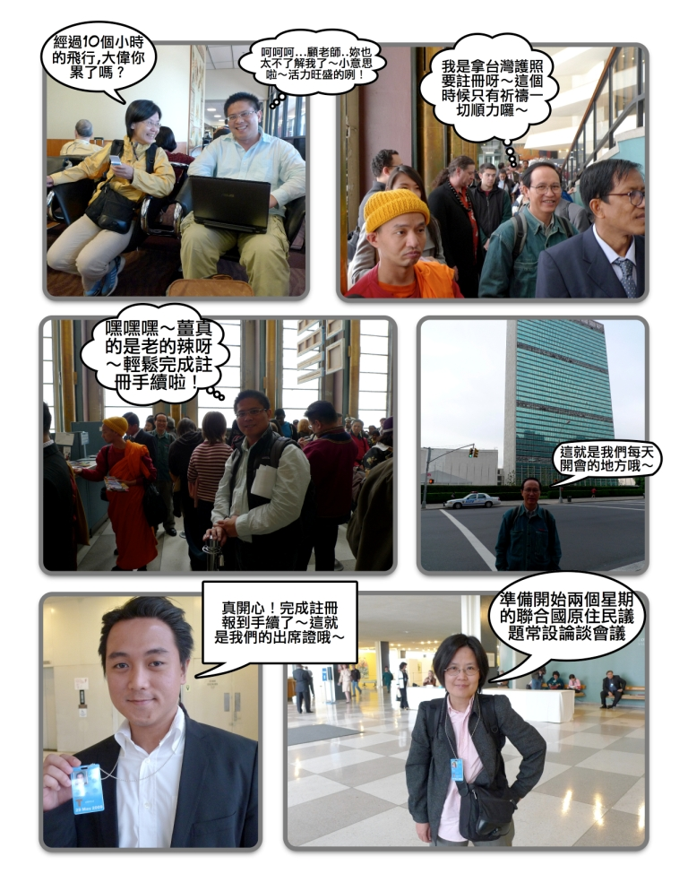
- 剪影
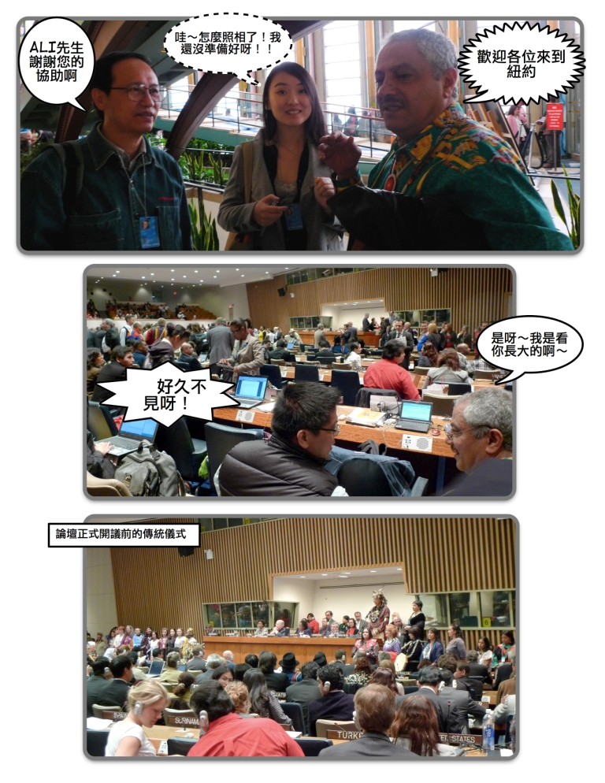
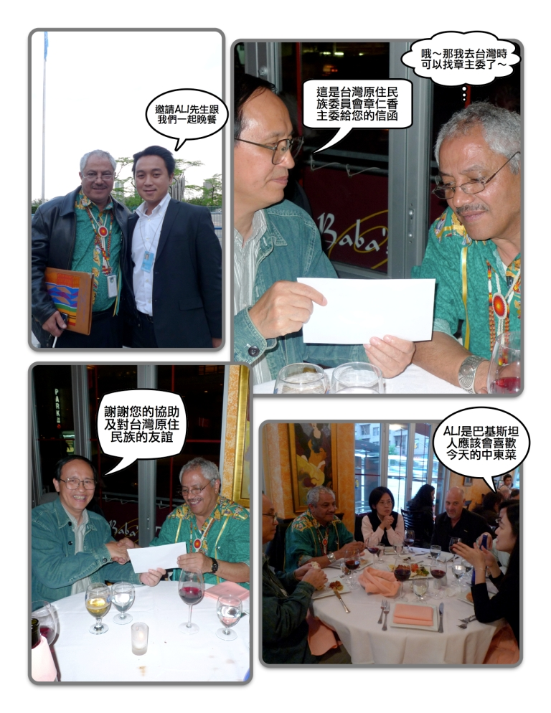

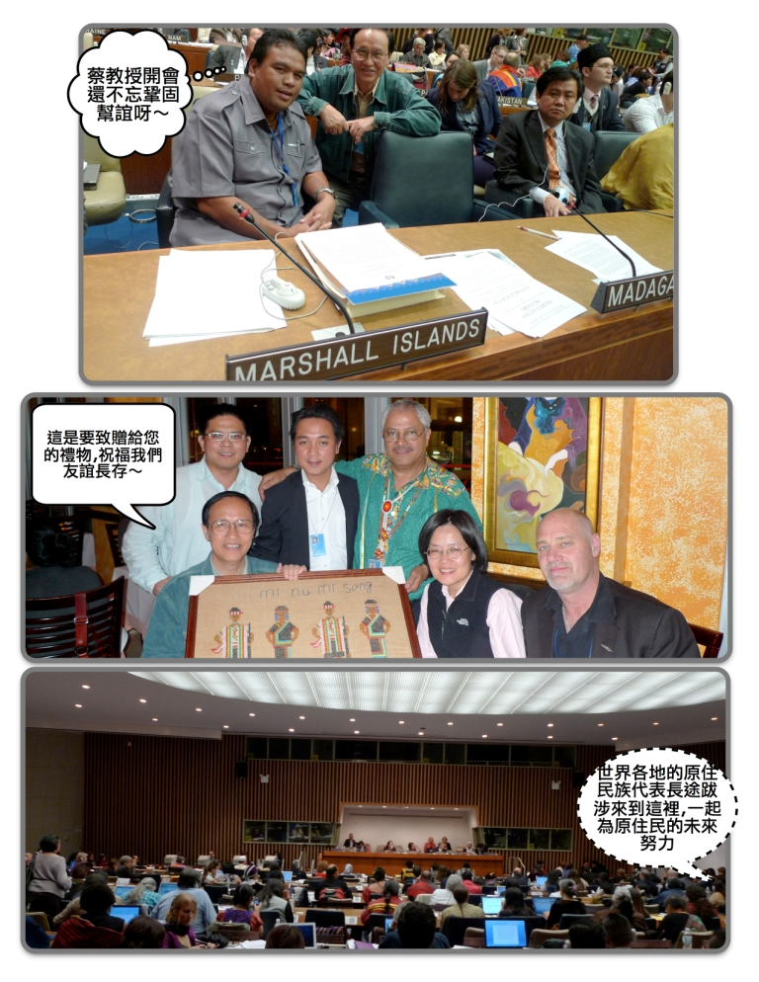

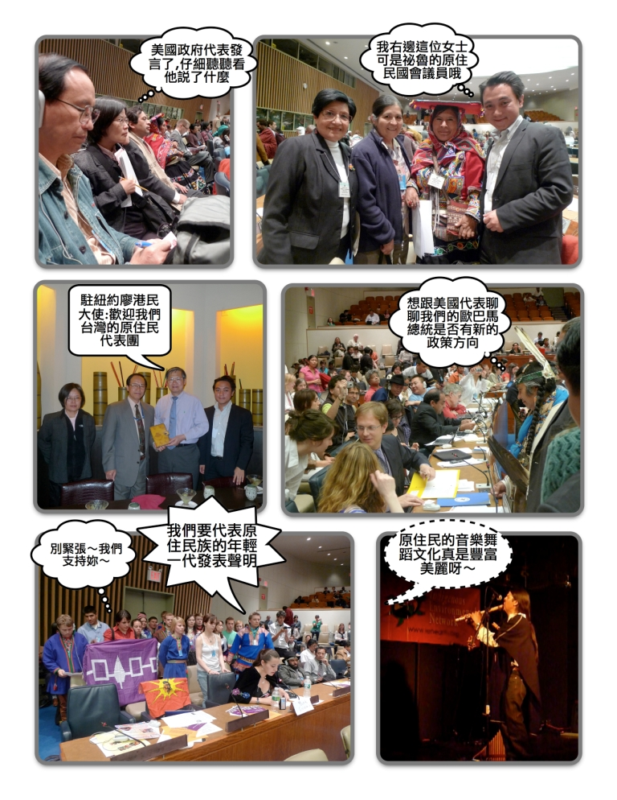

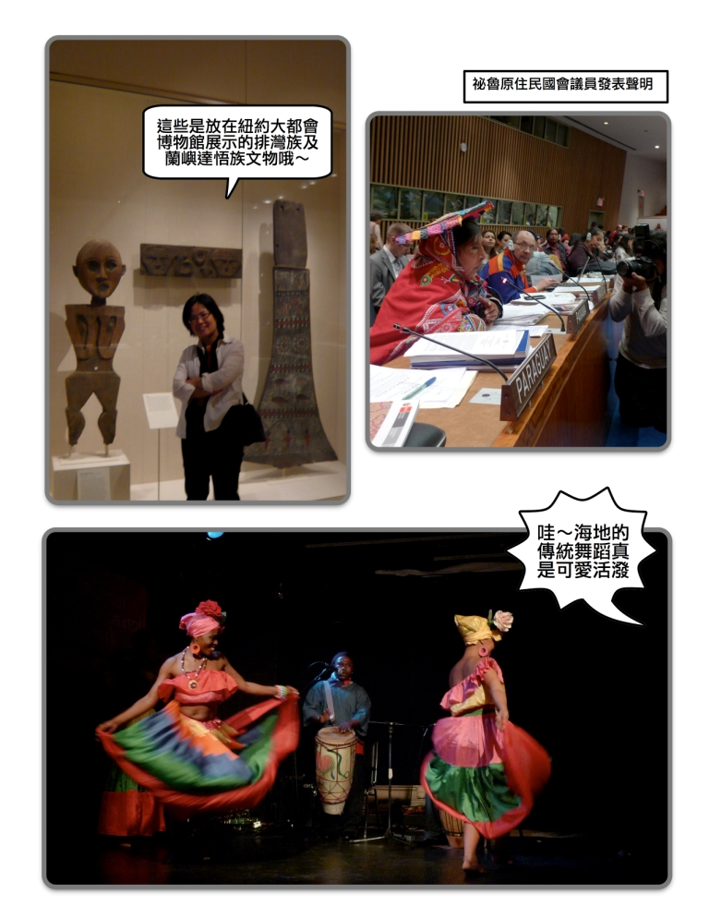

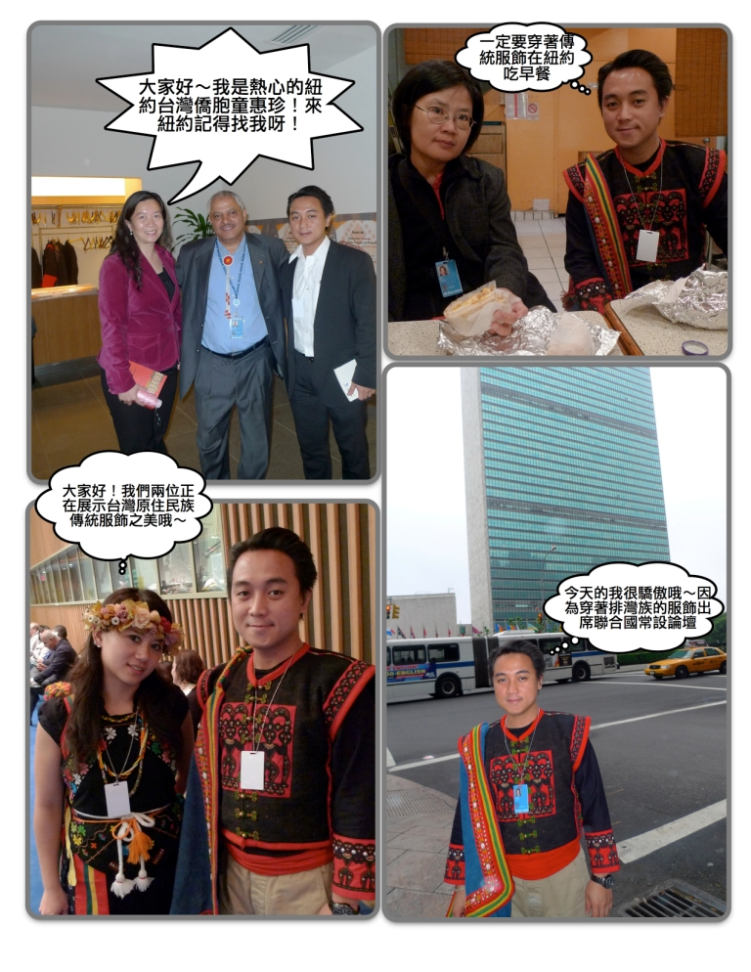

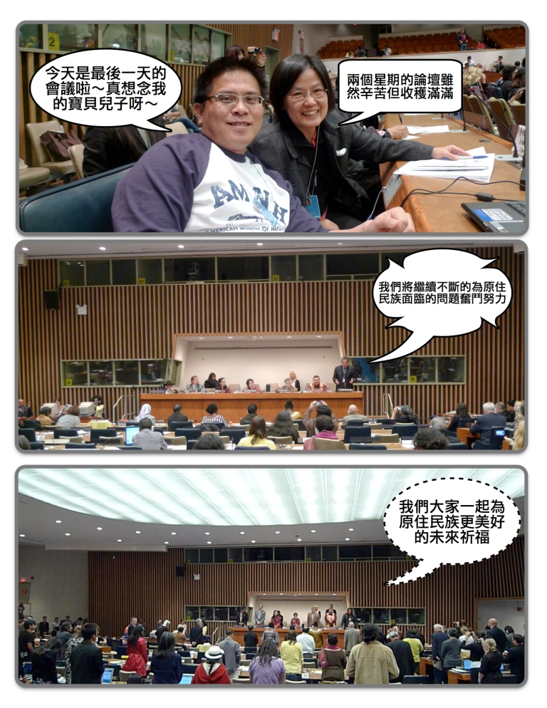

大會第59/174 號決議
大會第63/161 號決議
參見E/2008/43
同上
同上
常設論壇的報告指出在論壇的數據資料庫中尚無第六屆和第八屆會議的資料。數據資料庫參見http://www.un.org/esa/socdev/unpfii/en/recommendations.htm
同上
常設論壇第八屆會議資料（E/C.19/2009/8），第11-12頁。

